

Universidade do Minho

Mestrado Integrado em Engenharia Eletrónica Industrial e de Computadores

***Trabalho de grupo***

Ano Letivo: 2017/2018

Docentes: **- Luís Gonzaga Mendes Magalhães**

**- Filipe Miguel Lopes Meneses**

**- Telmo Adão**

Alunos: - Marcelo Amaral (A86055)

- Eduardo Fernandes (A84063)

- Duarte Alves (A85058)

***Resumo***

No trabalho que irá ser apresentado pretende-se desenvolver uma variante simplificada do jogo Pokémon, usando C++ como linguagem de implementação. Deve recorrer-se a representações constituídas por código ASCII para criar splashscreens, menus de opções, jogo em modo de exploração e jogo em modo de combate.

***Índice***

* Introdução ----------------------------------------------------------------------- Pág.4
* Descrição do Jogo a Implementar ----------------------------------------- Pág.5
* Arquitetura do Jogo ----------------------------------------------------------- Pág.6
* Implementação do Jogo ------------------------------------------------------ Pág.8

Layout e Design baseado em ASCII ----------------------------------- Pág.12

Interação Inicial ----------------------------------------------------------- Pág.14

Modo de exploração:

Representação do Ambiente Navegável ----------------------- Pág.15

Interação -------------------------------------------------------------- Pág.18

Geração e Distribuição de Pokémon Oponentes ------------ Pág.21

Acesso e Utilização da PokéLoja --------------------------------- Pág.21

Estratégias Diferenciadoras --------------------------------------- Pág.21

Modo de Combate:

Gestão de Batalhas -------------------------------------------------- Pág.21

Estratégias Diferenciadoras --------------------------------------- Pág.21

Leitura e Gravação do Jogo --------------------------------------------- Pág.21

Final da Execução --------------------------------------------------------- Pág.21

* Conclusão ------------------------------------------------------------------------ Pág.21

***1. Introdução***

O trabalho proposto pelos docentes consiste em recriar um jogo similar à série Pokémon disponibilizada para as consolas portáteis Nintendo Game Boy.

Com a realização deste projeto é esperada a exploração de conceitos obtidos nas aulas práticas e teóricas da unidade curricular, nomeadamente a utilização de classes, encapsulamento de dados, heranças, entre outros variados conceitos.

O objetivo deste trabalho de grupo proposto é a demonstração da aquisição de capacidades de programação, bem como a transição da linguagem C para C++, adquiridas ao longo do semestre e, desta forma, adquirir experiência.

A realização deste projeto tem como fim a avaliação do conhecimento e aplicação dos conceitos aprendidos até ao momento.

***2. Descrição do Jogo a Implementar***

O programa aqui apresentado é semelhante ao jogo “Pokémon”, para a Nintendo Gameboy, que estamos tão habituados a ver. Consiste em o utilizador criar uma personagem virtual e, inicialmente, ser-lhe dada a opção de escolher um de três Pokémon para iniciar a sua jornada.

Ao longo do jogo, o jogador tem como objetivo evoluir o seu Pokémon, lutando contra Pokémon selvagens que aparecem no decorrer da sua etapa. O culminar dos objetivos é a aquisição de Crachás, que podem ser obtidos derrotando o treinador Pokémon que lidera o PokéGym de cada mapa.

De forma a ajudar todos os treinadores nas suas jornadas, são disponibilizados PokéCenters, onde os Pokémon são levados para poderem recuperar a sua vida, e também têm acesso às PokéLojas, onde podem comprar itens que serão cruciais durante as batalhas, obtendo-os com as moedas ganhas em batalhas.

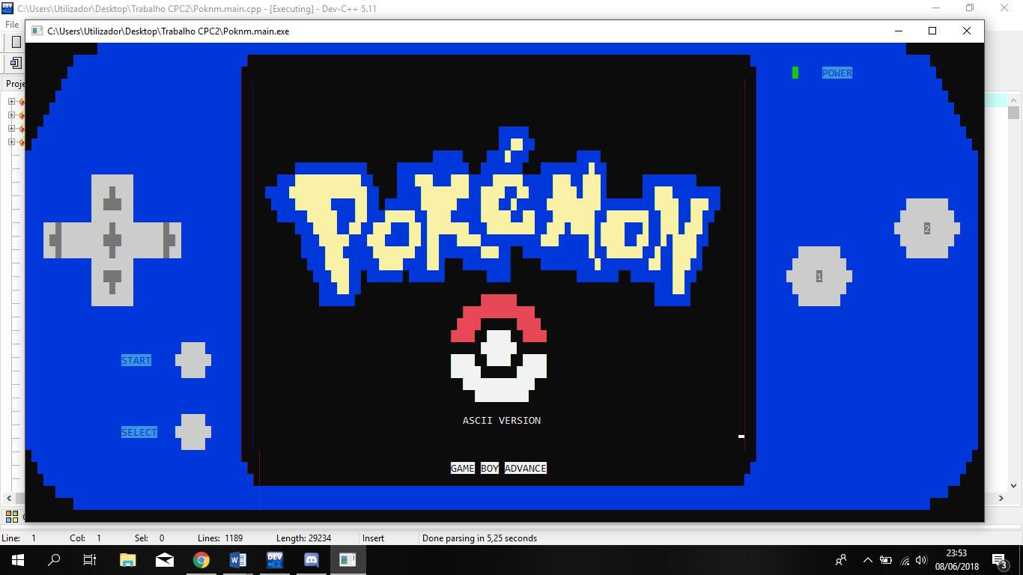

***3. Arquitetura do Jogo***

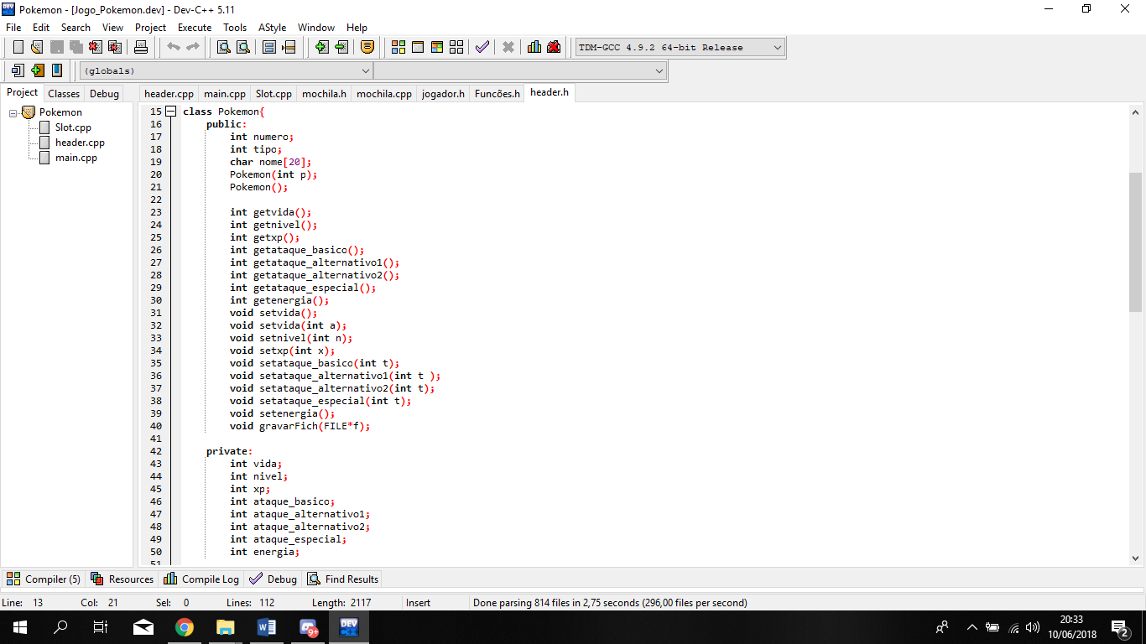

Classe que armazena a informação dos Pokémon

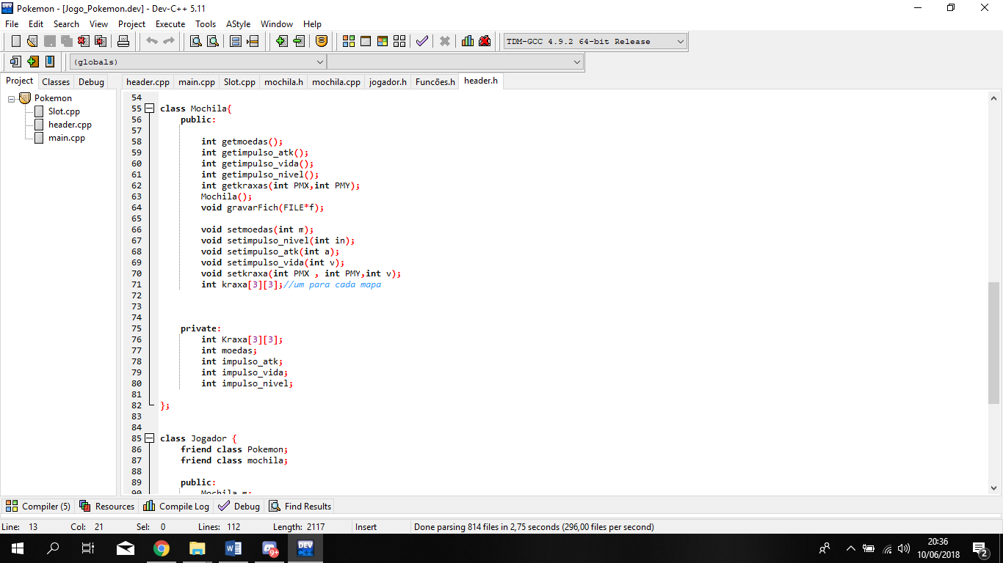

Classe que armazena os itens que se encontram dentro da mochila

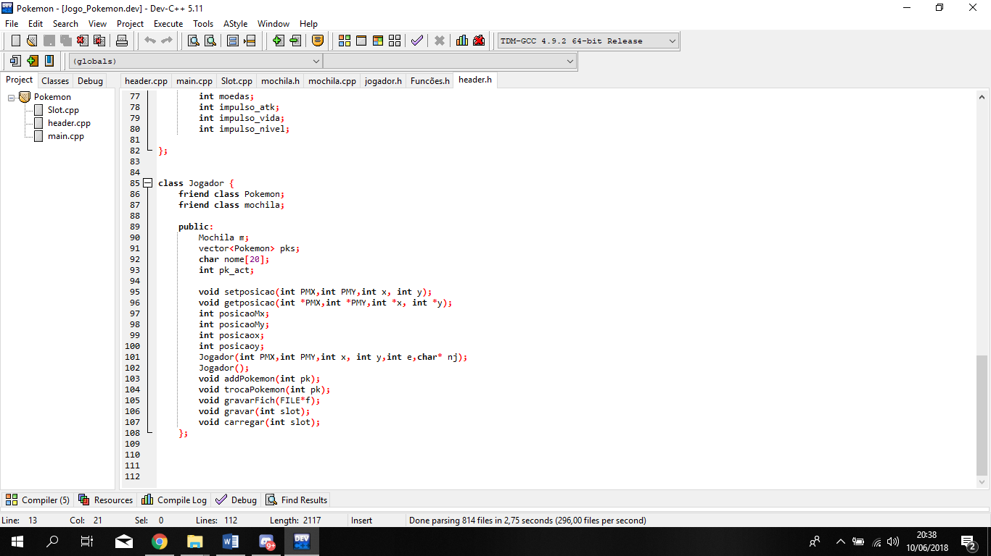

Classe responsável pela informação do jogador

***4. Implementação do Jogo***

No programa realizado pensamos em dividir para conquistar.

Em primeiro lugar criamos uma função para ler um ficheiro, em que a utilizaríamos a respetiva função para abrir os ficheiros respetivos àquilo que pretendíamos para cada situação.

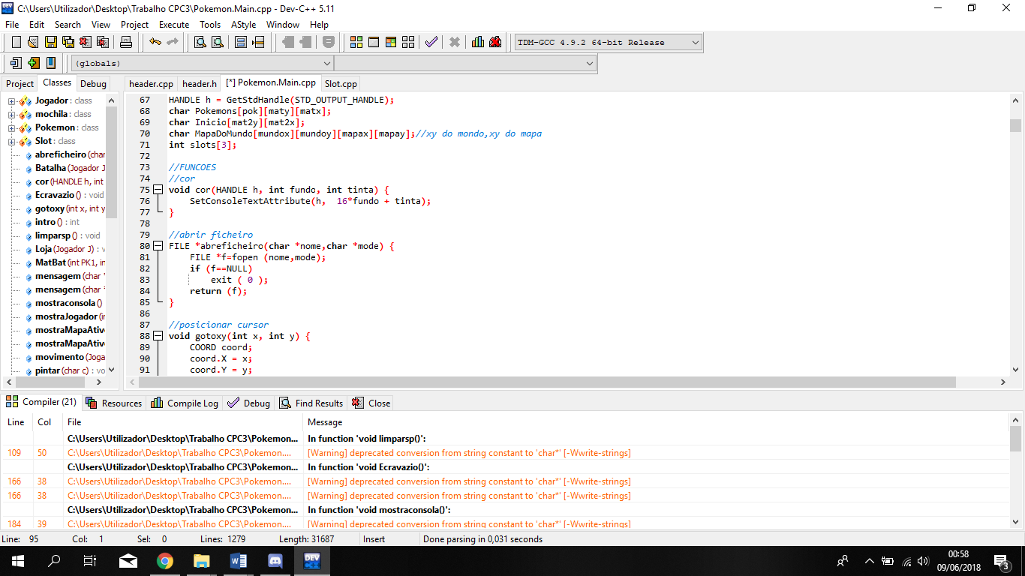

Em seguida tivemos que criar uma função de forma a ler a informação contida dentro de cada ficheiro, guardando a mesma.

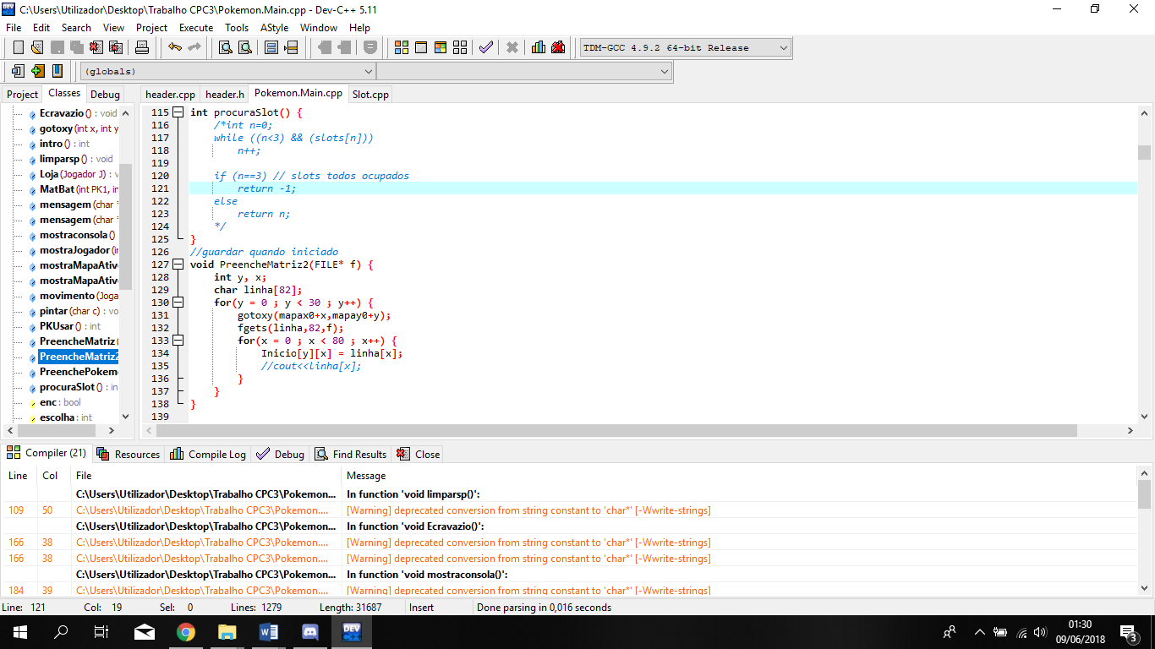

Por último, criámos uma função que transformaria cada número/caractere contido no ficheiro num caractere ASCII, pintando o mesmo.

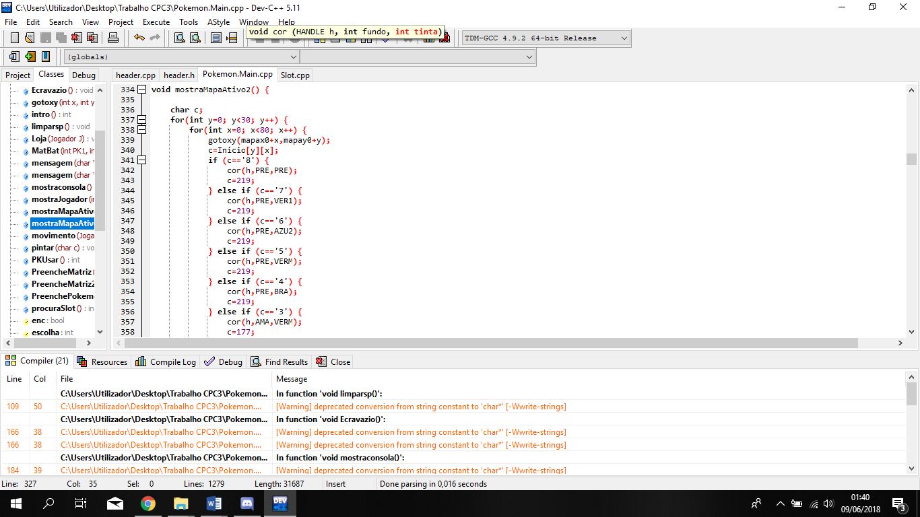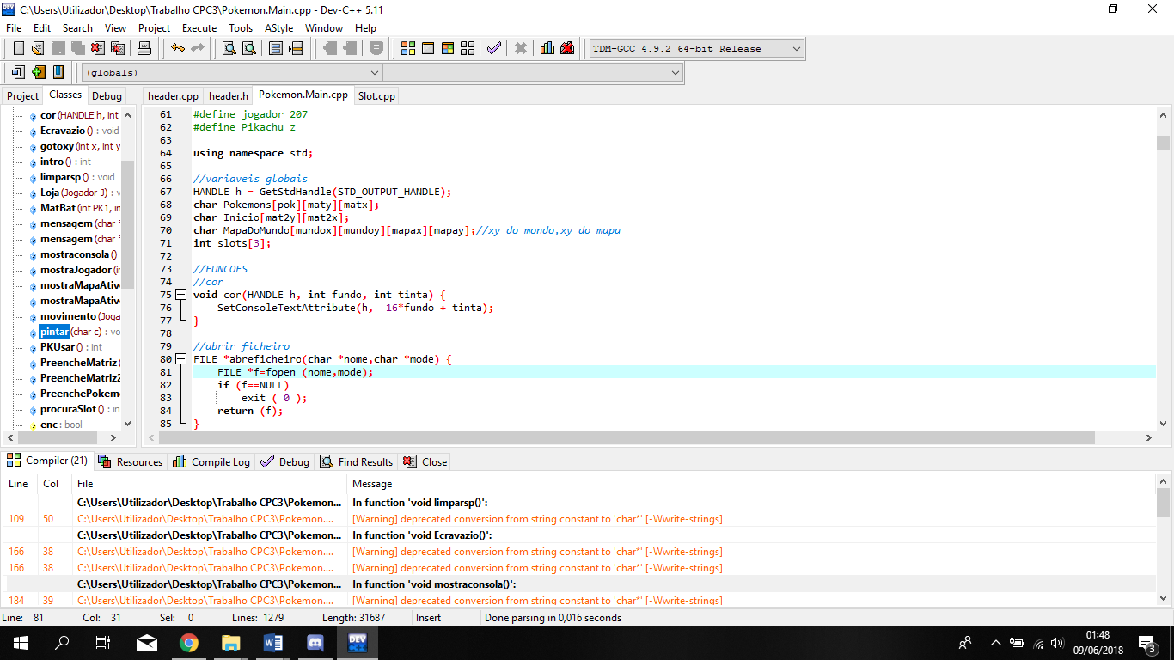

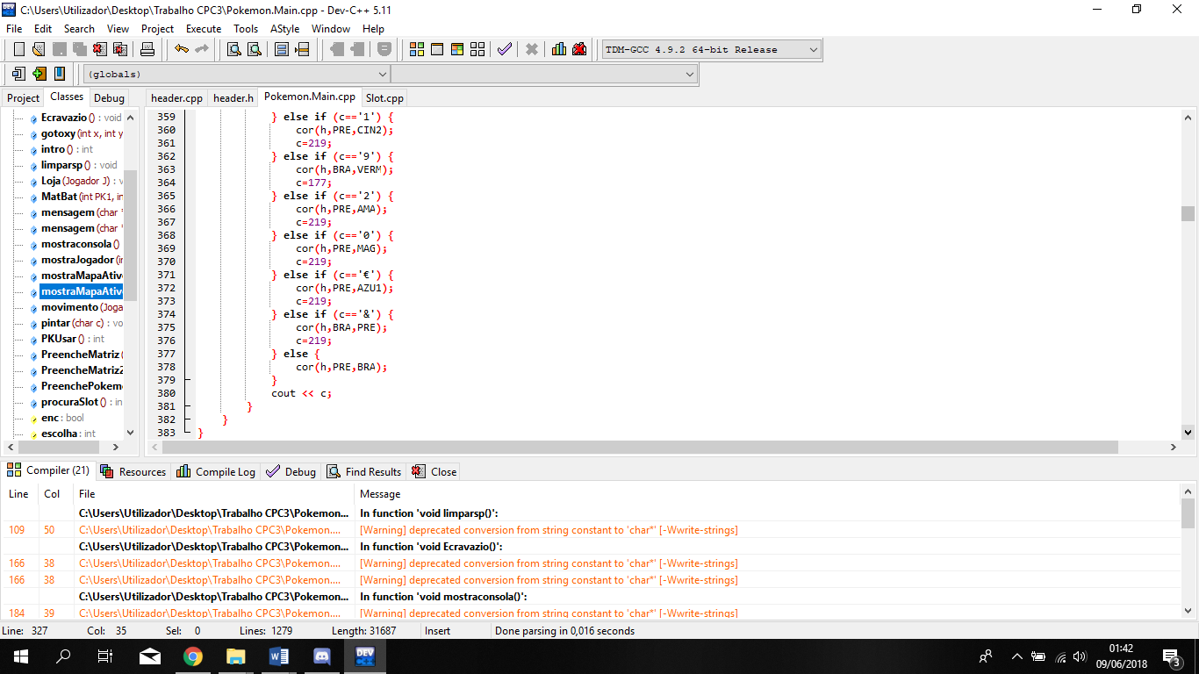

Aqui apresentamos alguns exemplos dos ficheiros:

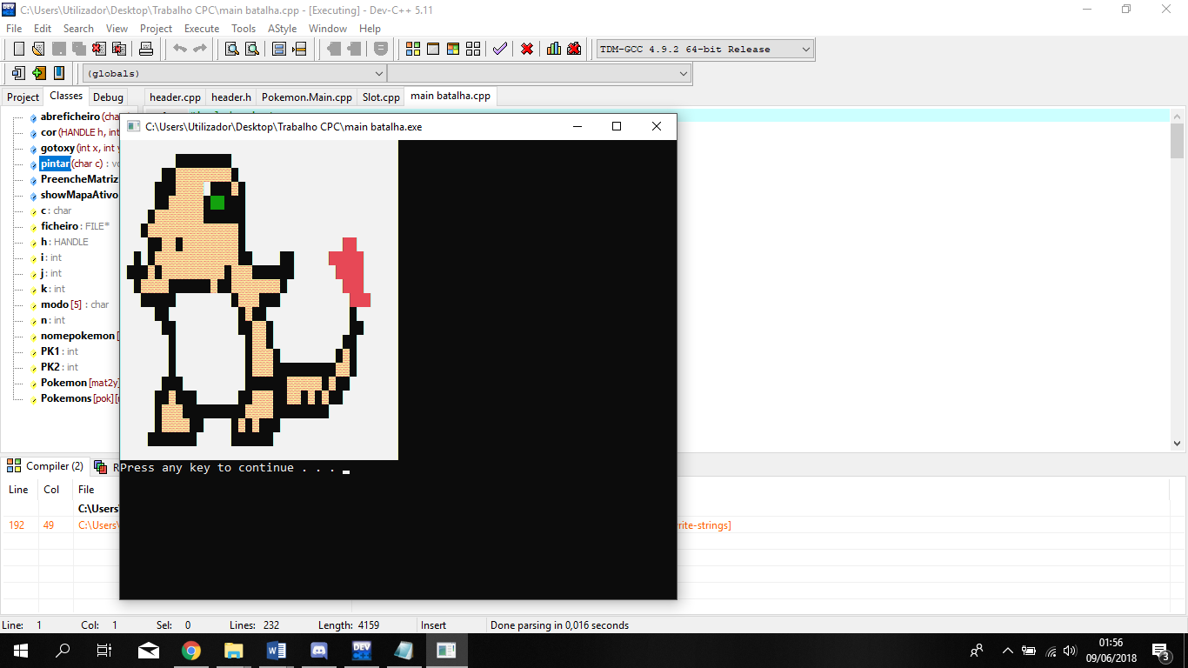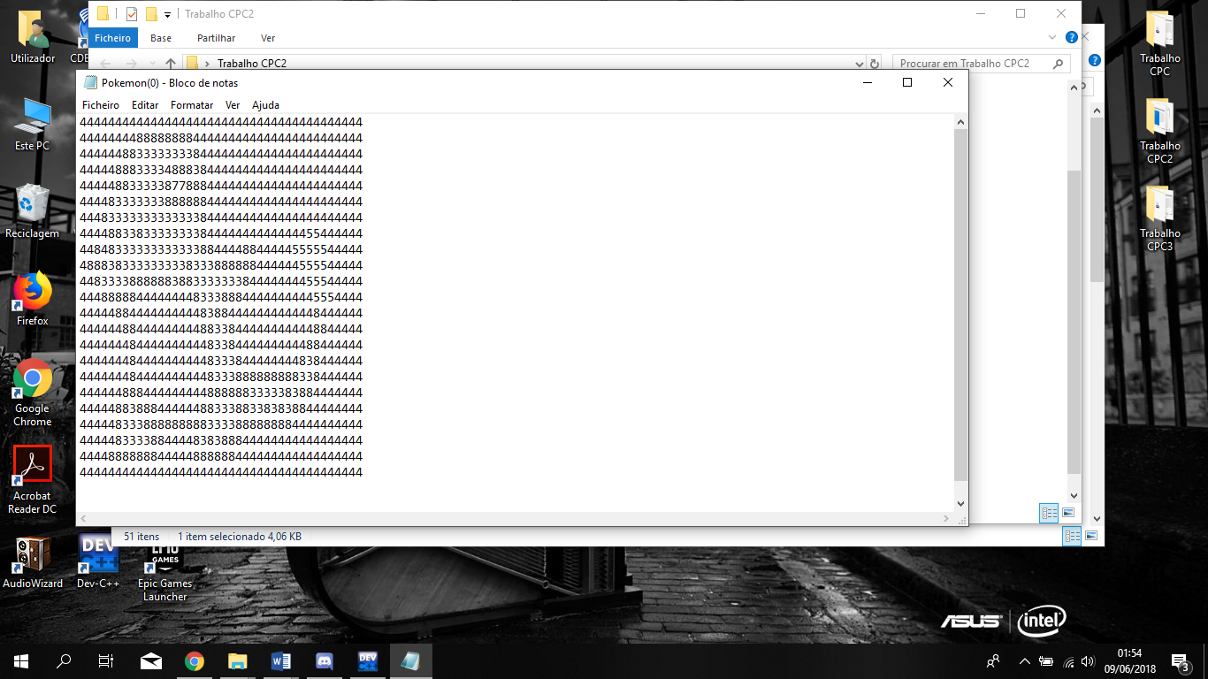

Abertura de ficheiro de um Pokémon (Charmander)

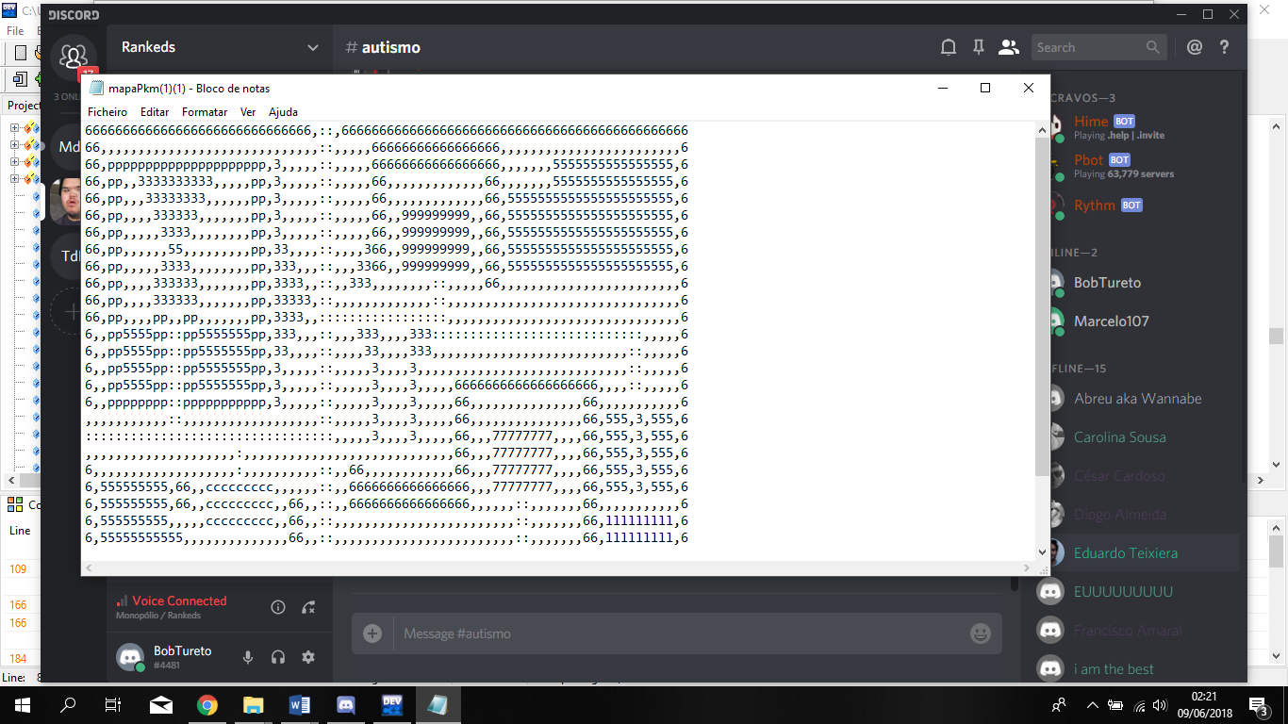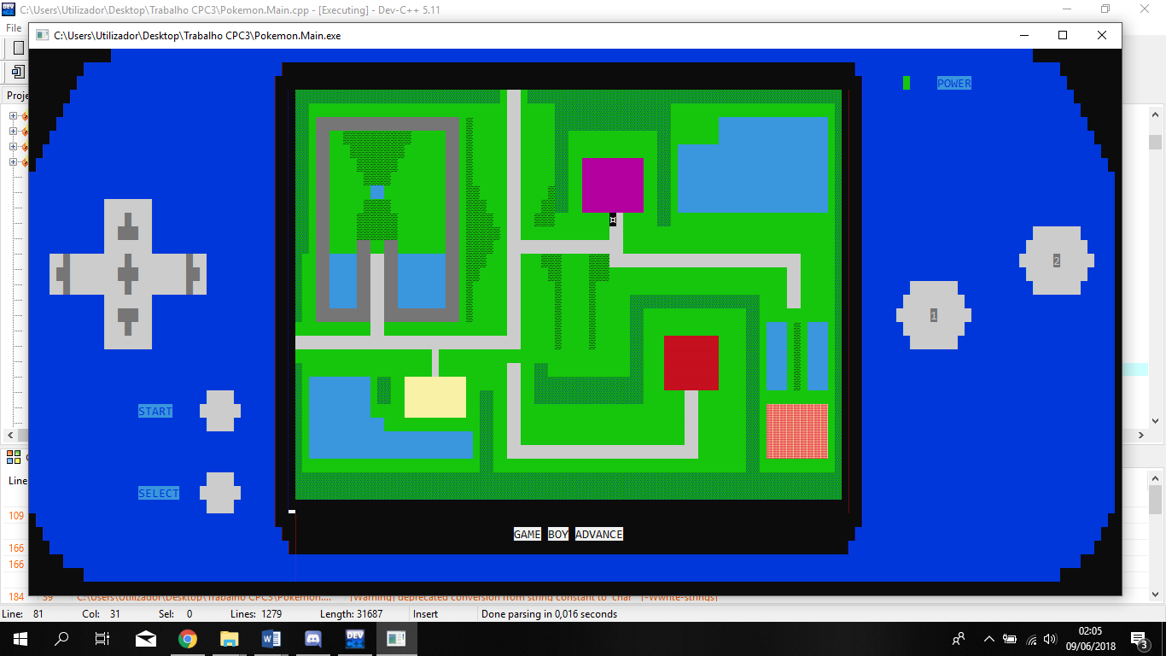

Abertura do mapa

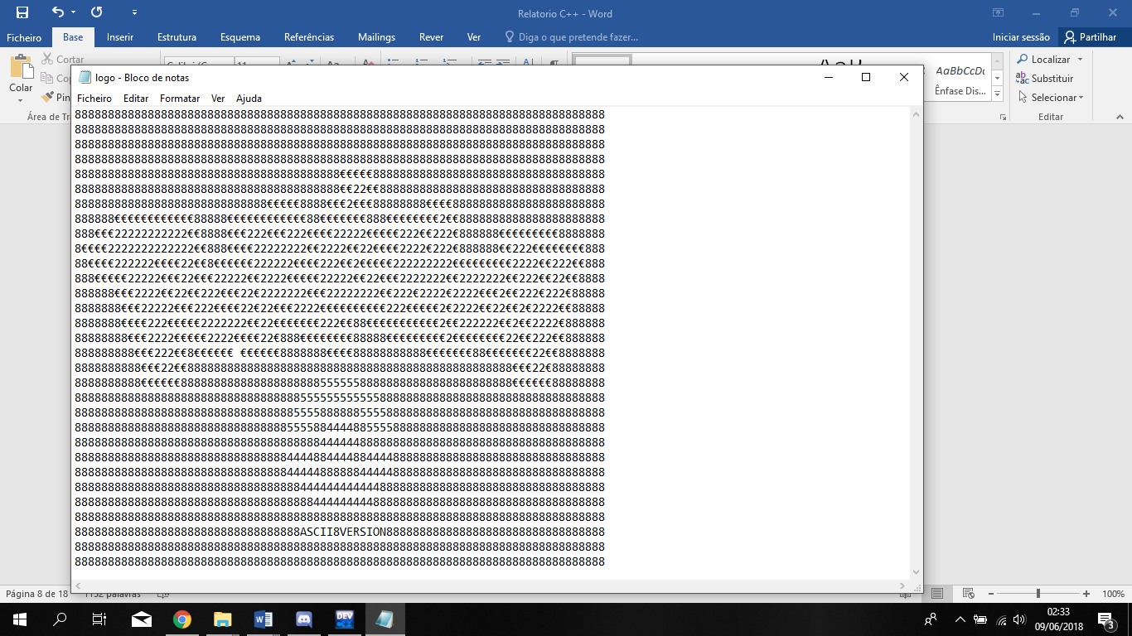

Abertura logo inicial

**GERAÇÃO DE POKÉMON SELVAGENS**

Na geração de Pokémon selvagens, estes apenas aparecem em regiões específicas. A forma que arranjámos de fazer a batalha foi criarmos uma função que iria ler linha a linha dois ficheiros, um que seria o Pokémon do treinador e outro que seria o Pokémon selvagem. Em seguida é criada uma matriz que irá armazenar ambos os Pokémon, colocando-os frente a frente.

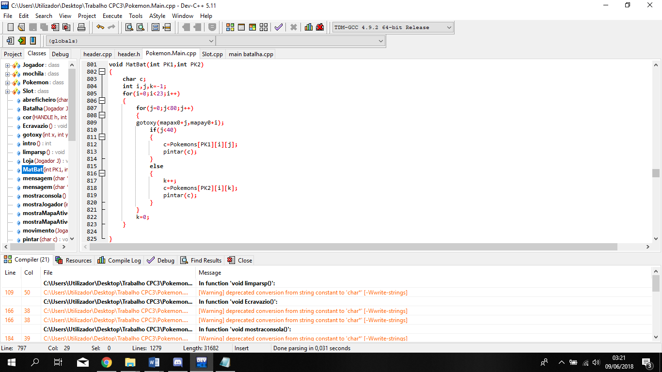

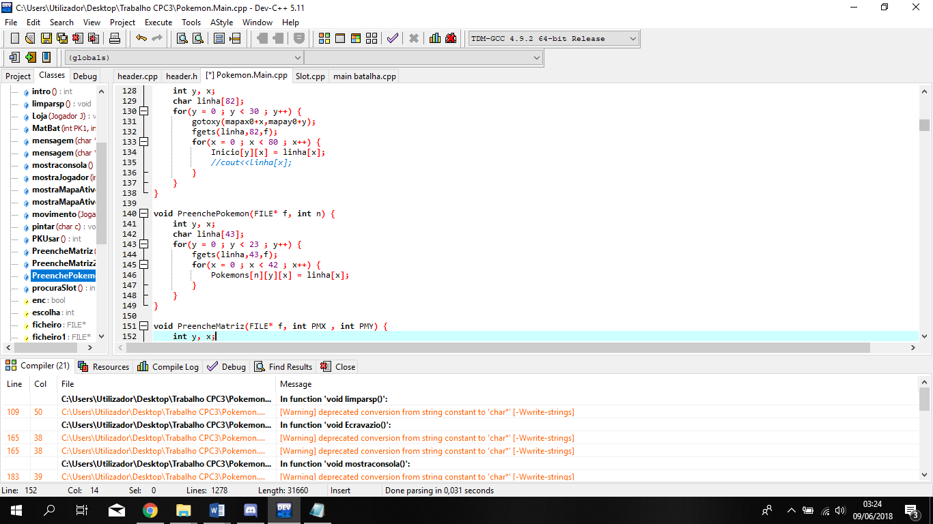

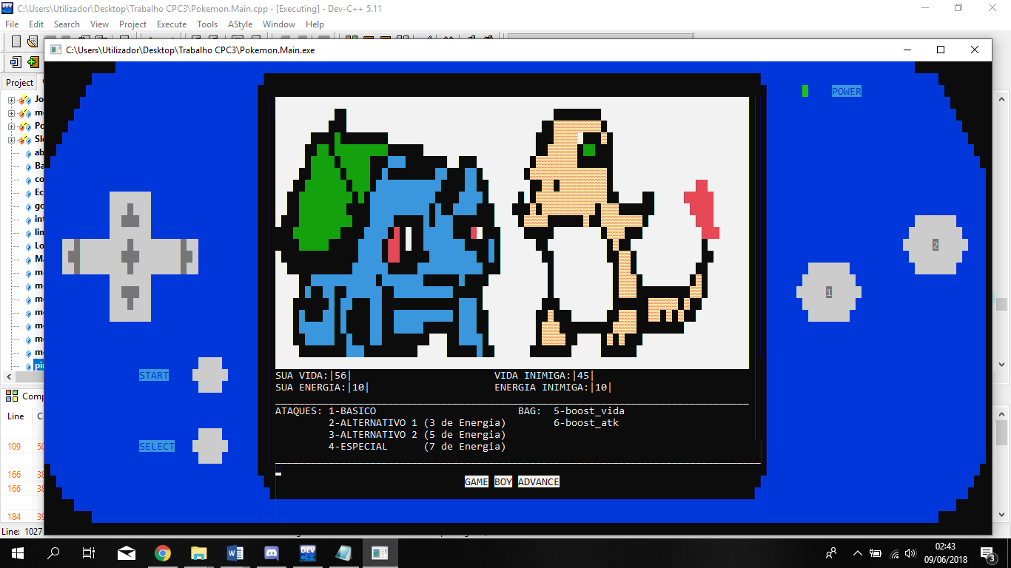

Representação gráfica da matriz com ambos os Pokémon

**GESTÃO DE BATALHA E RESPETIVO DESFECHO**

Durante a batalha, o layout apresentado é o seguinte:

**VIDA E ENERGIA ADVERSÁRIA**

**SUA VIDA E ENERGIA**



**ITENS MOCHILA**

**ATAQUES POKÉMON**

A batalha termina quando a vida de um dos Pokémon fica a 0, aparecendo 1 das 2 mensagens:

* **VITÓRIA**, no caso do Pokémon do treinador ganhar;
* 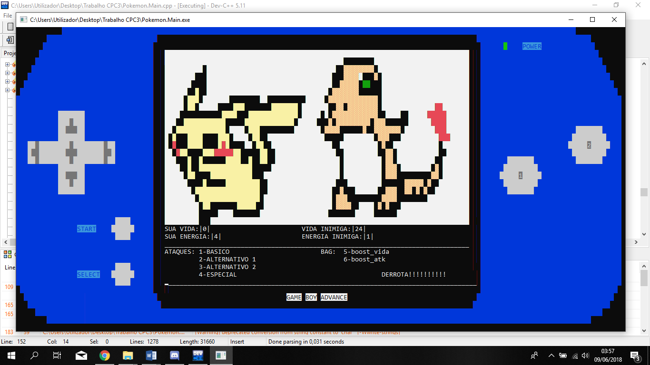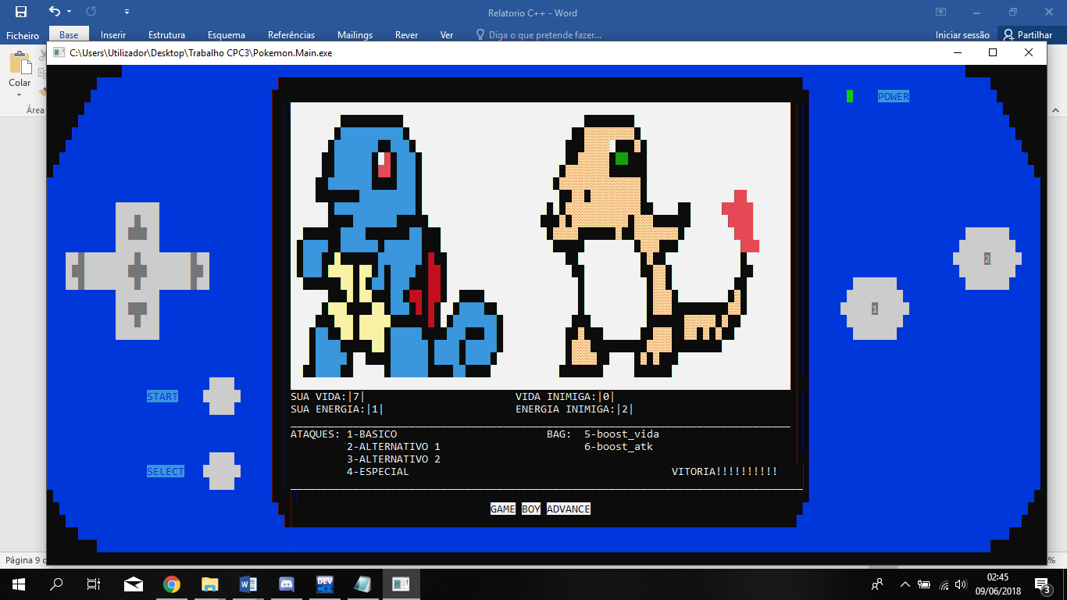**DERROTA**, no caso de o Pokémon adversário ganhar;

***4.1 Layout e design baseado em ASCII***

Na produção do nosso projeto focámos bastante em recriar o Pokémon o melhor possível, tanto a nível de jogo como a nível gráfico. Para tal, utilizámos um layout baseado na conversão para caracteres ASCII, focando também em simular a própria Gameboy.

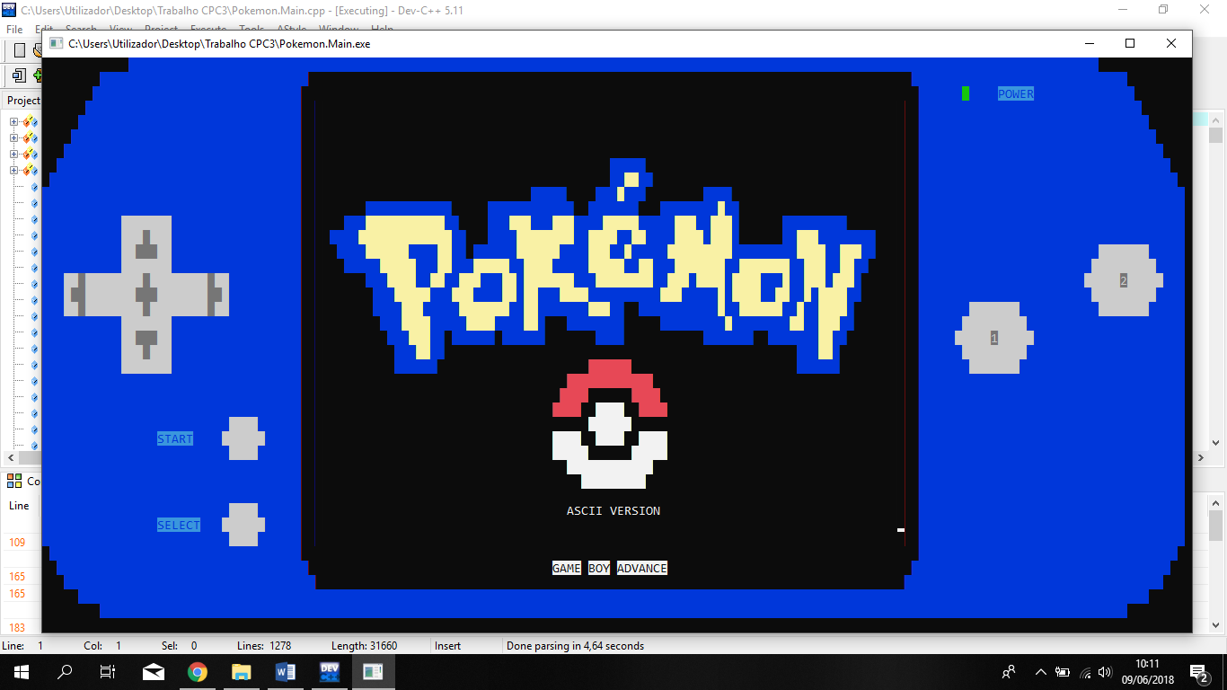 O jogo começa com o logo inicial que estamos tão habituados a ver:

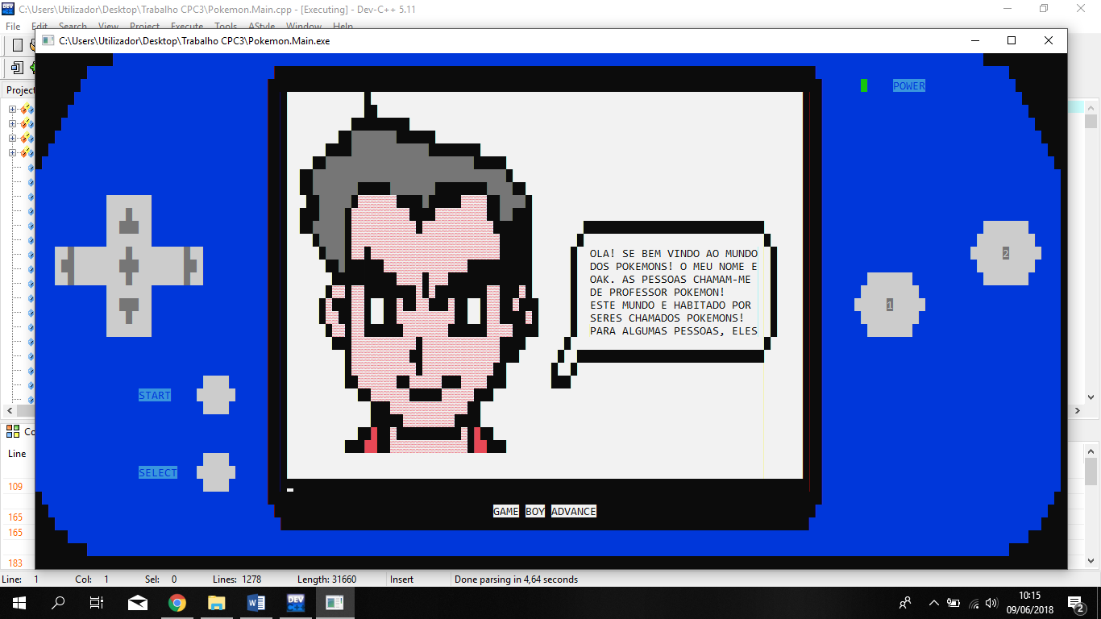 Em seguida, ao criar um novo jogo, aparece o famoso Professor Oak, que introduzirá os novos treinadores neste mundo Pokémon.

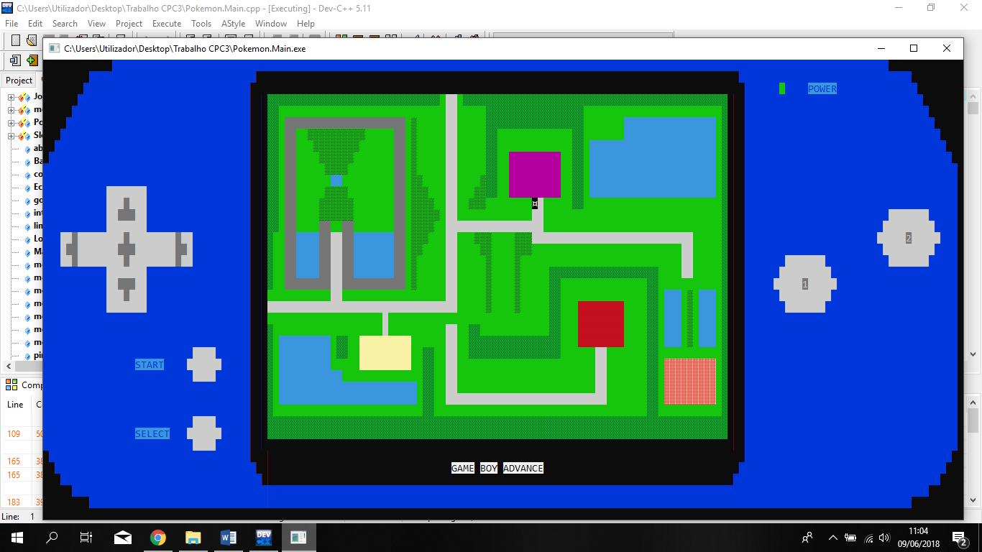 Por fim temos o mapa por onde irá ocorrer a jornada Pokémon do treinador. Focámo-nos num layout com o essencial a tornar a experiência o mais divertida possível para quem está a jogar.

No desenrolar do jogo, irão aparecer vários layouts referentes a batalhas, Pokémon, geração de novos mapas, entre outros. Para isso, guardámos tudo isso em ficheiros .txt de modo a tornar o nosso trabalho mais fácil.

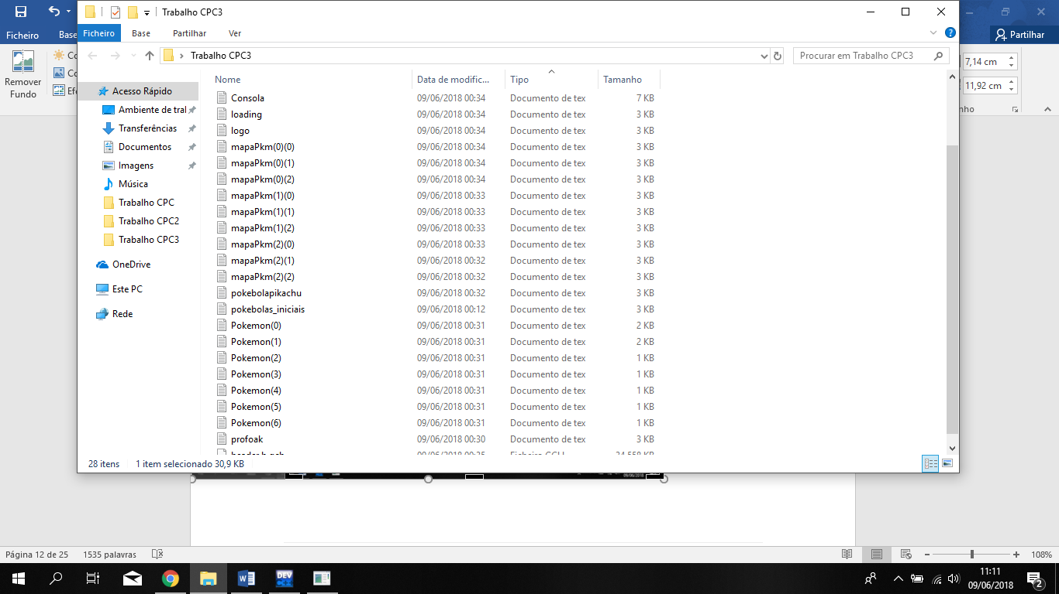



***4.2 Interação Inicial***

Durante o discurso do Professor, é pedida a identificação do jogador.

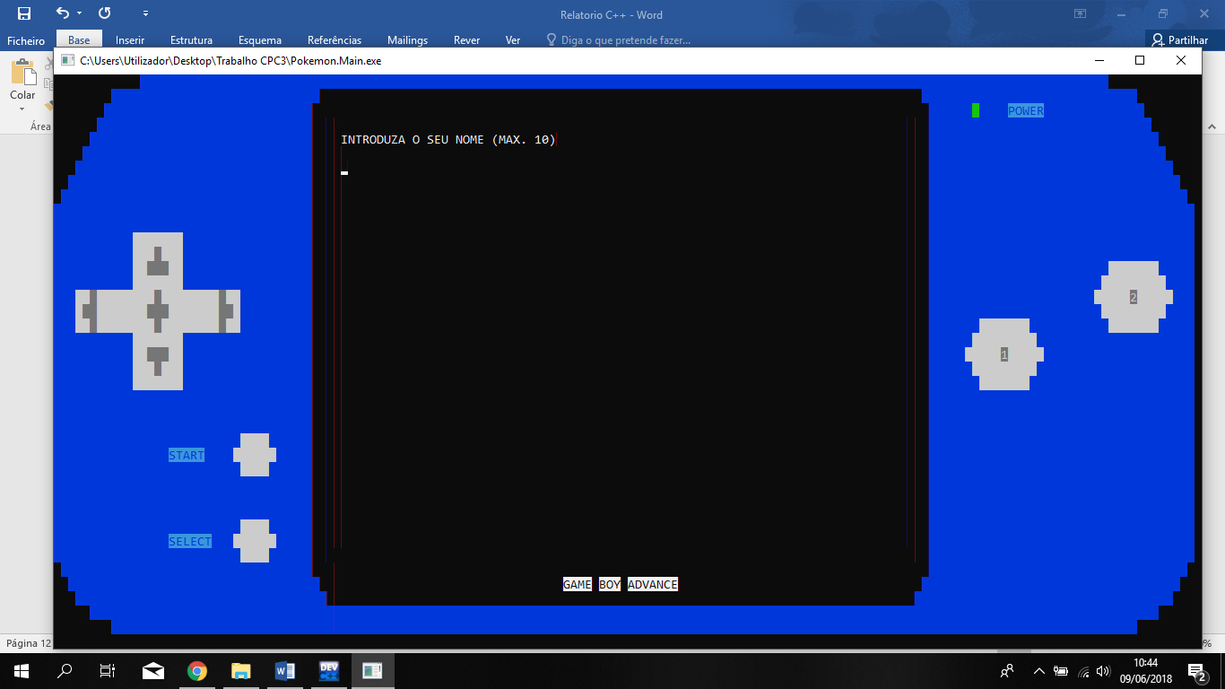

Após o discurso do Professor Pokémon, é dada ao novo treinador a possibilidade de escolher um de três Pokémon iniciais que o irá acompanhar nesta jornada.

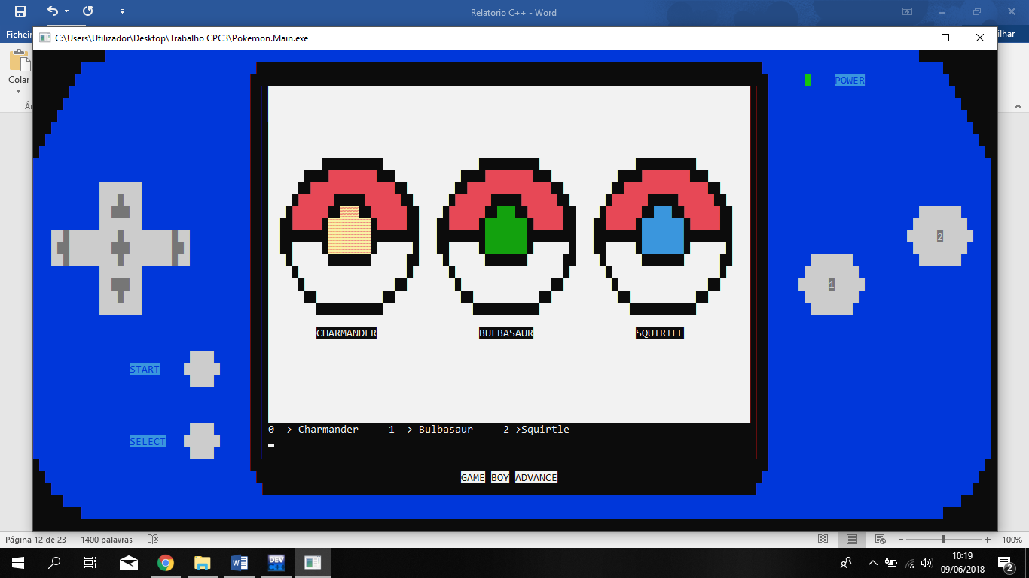

No entanto, decidimos criar um “Easter Egg” onde, se o jogador escolher a possibilidade 3, fora das que lhe foram dadas para escolher, o treinador tem a possibilidade de obter um Pikachu como Pokémon inicial.

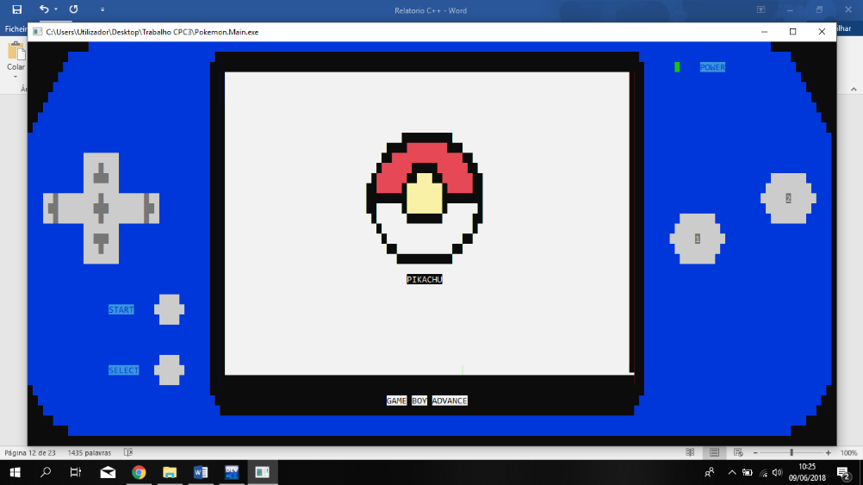

Após isto, o novo treinador está pronto para entrar no mapa e começar a explorar este novo mundo.

***4.3 Modo de Exploração***

***4.3.1 Representação do ambiente navegável***

De forma a mapear o ambiente por onde o jogador irá navegar, elaborámos mapas em documentos que posteriormente seriam transformados graficamente nas respetivas áreas que queríamos.

Utilizámos várias funções como leitura de ficheiros e conversão para caracteres ASCII para a execução do mapa com as respetivas áreas navegáveis, áreas de spawn de Pokémon selvagens e edifícios como PokéLojas e PokéCenters.





**ÁREA NÃO NAVEGÁVEL**

**ÁREA NAVEGÁVEL**

**SPAWN POKEMON SELVAGENS**

**POKÉGYM**

**ROBÔ**

**POKÉCENTER**

**POKÉLOJA**

As funções utilizadas foram as seguintes:

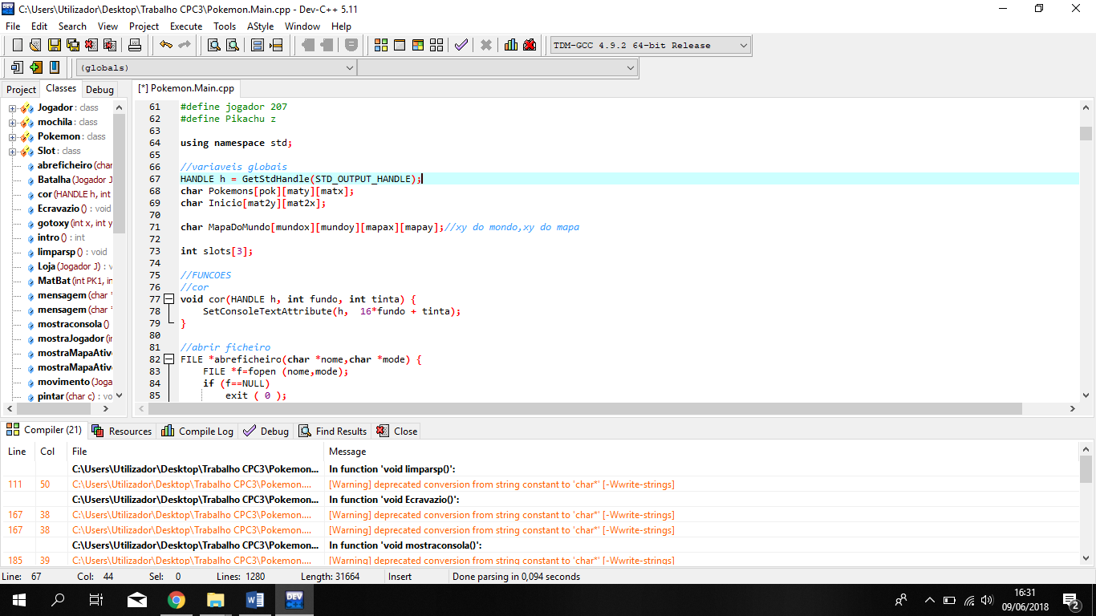

Definição das coordenadas do mapa

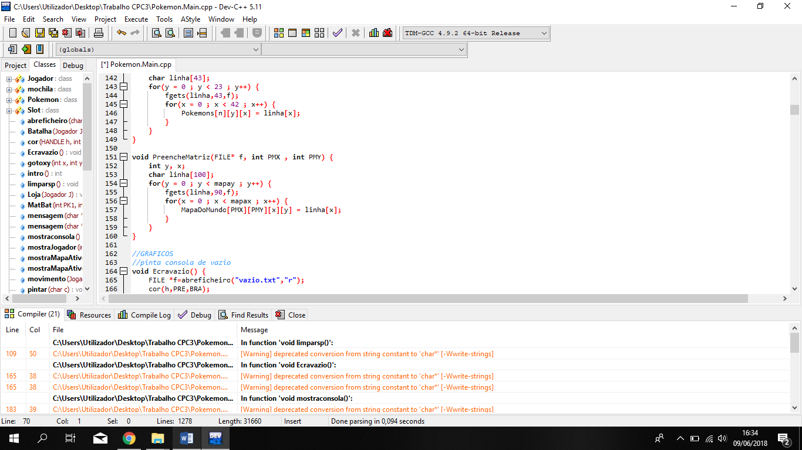

Função para ler o ficheiro dos mapas, linha por linha

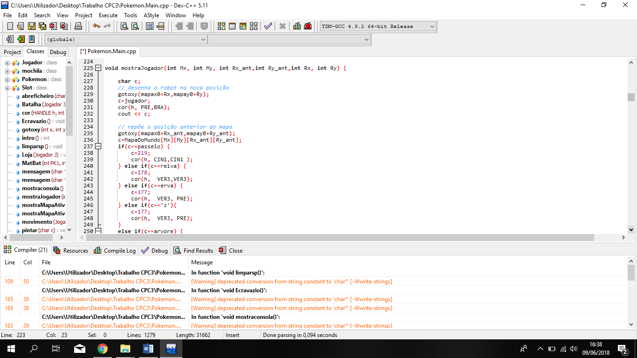

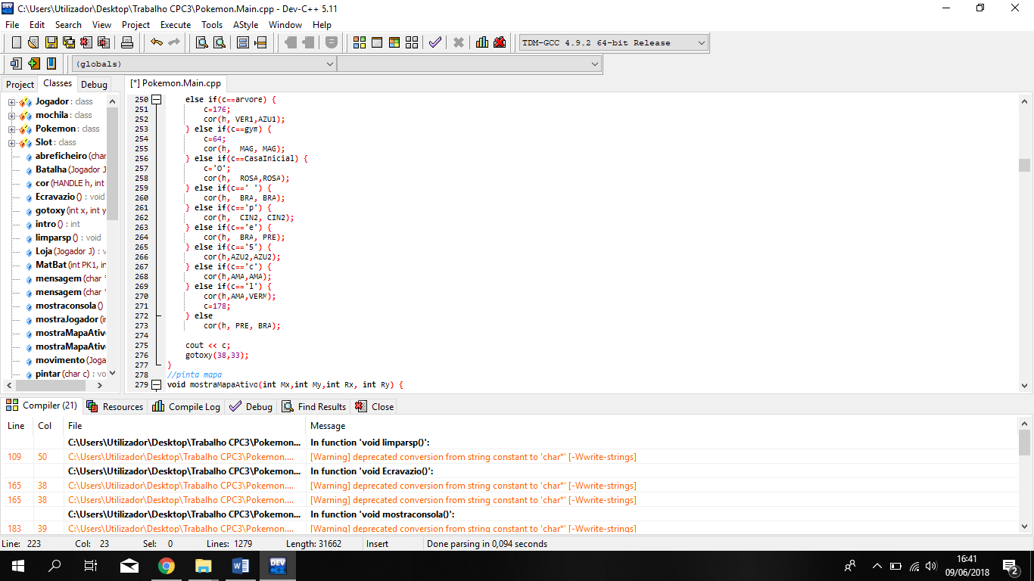



Função para mostrar a posição do robô

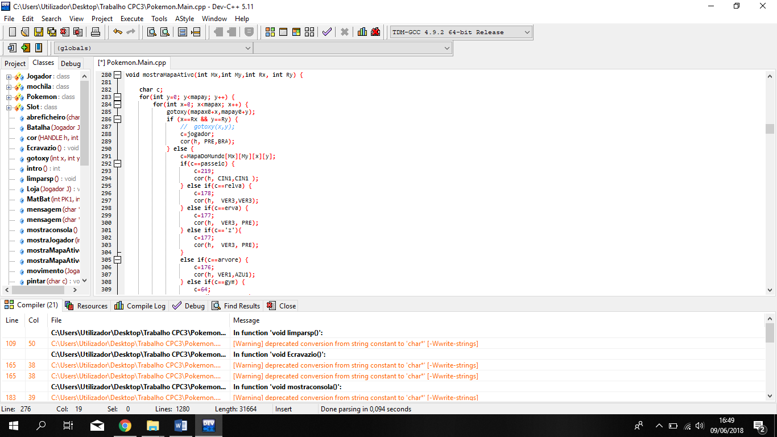

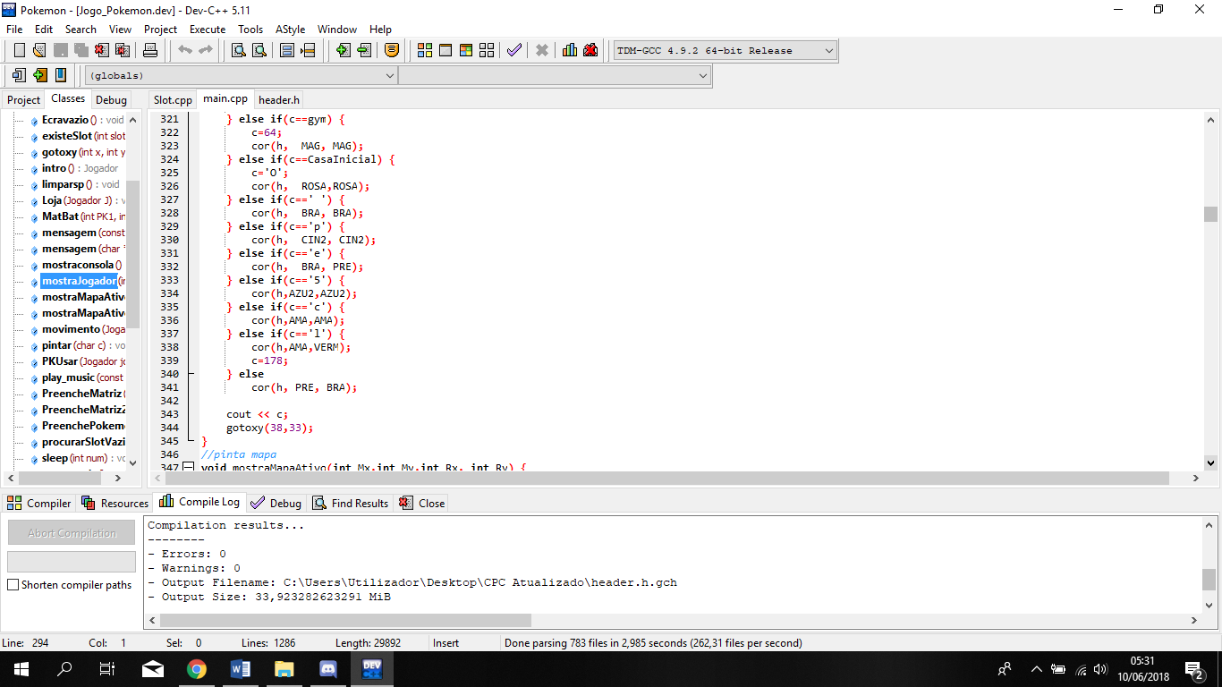

Função que converte os números em caracteres ASCII e pinta os mesmos

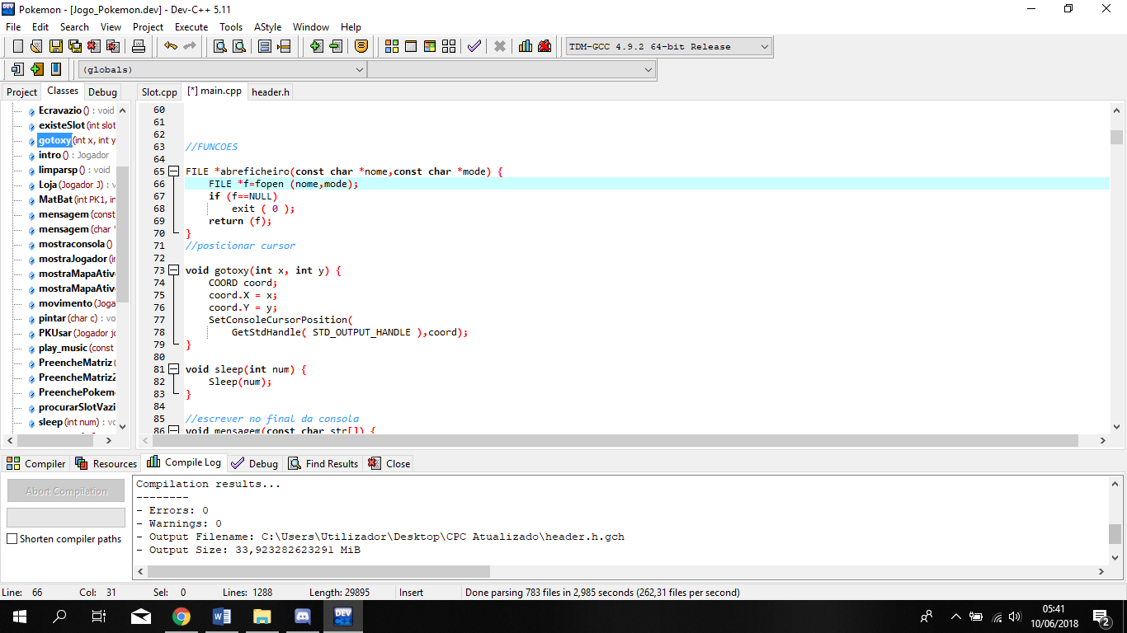

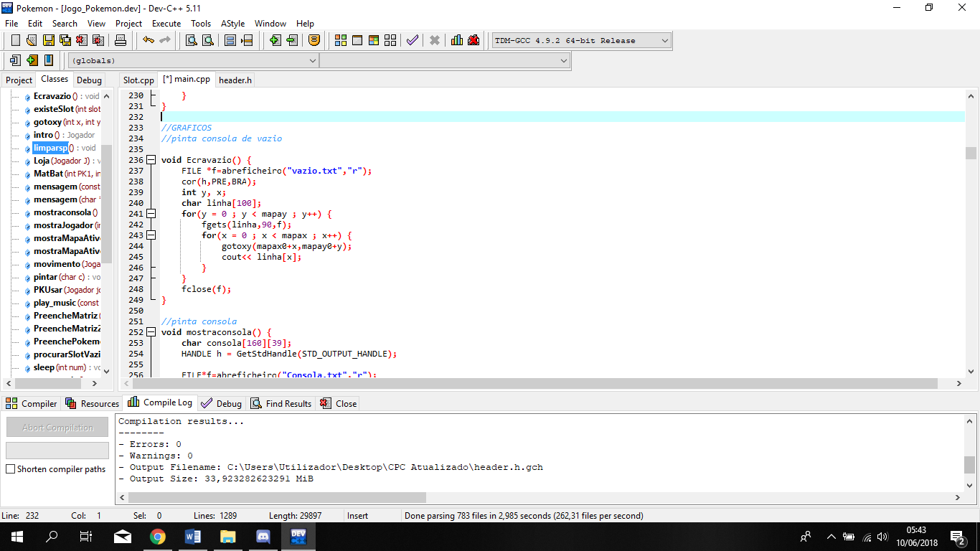

Funções auxiliares

***4.3.2 Interação***

Para a interação entre o jogador e o robô, decidimos colocar o layout semelhante aos jogos a que estamos habituados, utilizando as teclas W/A/S/D para controlar o robô. Em alternativa, podemos também usar as setas para o mesmo efeito.

Primeiro, é criado um ciclo “while” que executará os comandos de movimento enquanto a saída for diferente de 0 (passagem para outro mapa).

De seguida, com recurso a um “getchar”, a tecla pressionada irá ser comparada com os vários ciclos dentro deste “while”, de forma a movimentar o robô na direção pretendida pelo jogador.

Ao longo do ciclo são feitas ainda comparações especiais, nomeadamente edifícios e zonas de spawn de Pokémon selvagens.

O jogador tem ainda a possibilidade de, ao pressionar a tecla “G”, de guardar o progresso feito até ao momento.

Uma forma que arranjámos de tornar mais eficiente a movimentação do robô foi, ao invés de o mapa resetar sempre que fosse premida uma tecla de movimento, apagar a posição atual do robô e substituí-la pelo antigo espaço e desenhar o robô na nova posição. Além de tornar o movimento mais dinâmico, é também uma forma de o jogador poder desfrutar melhor do jogo sem ter que esperar muito no caso de ter de percorrer espaços demasiado grandes.

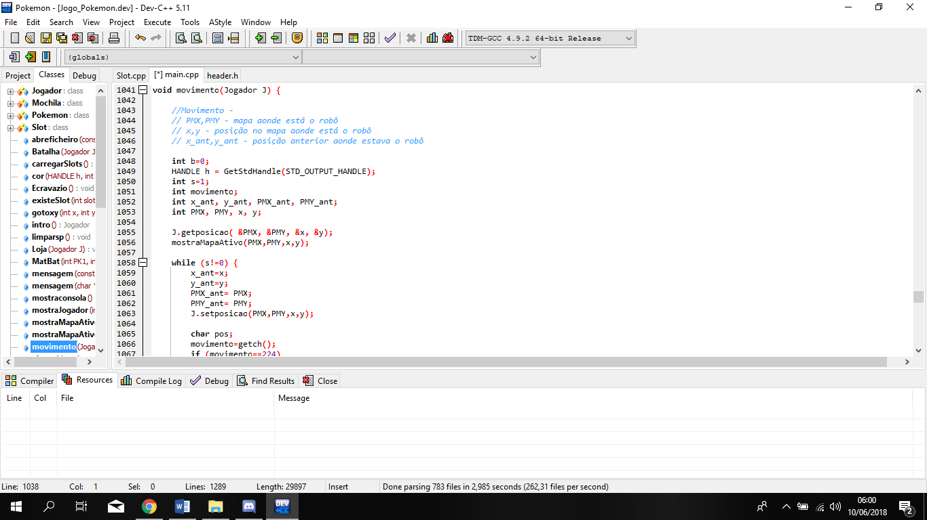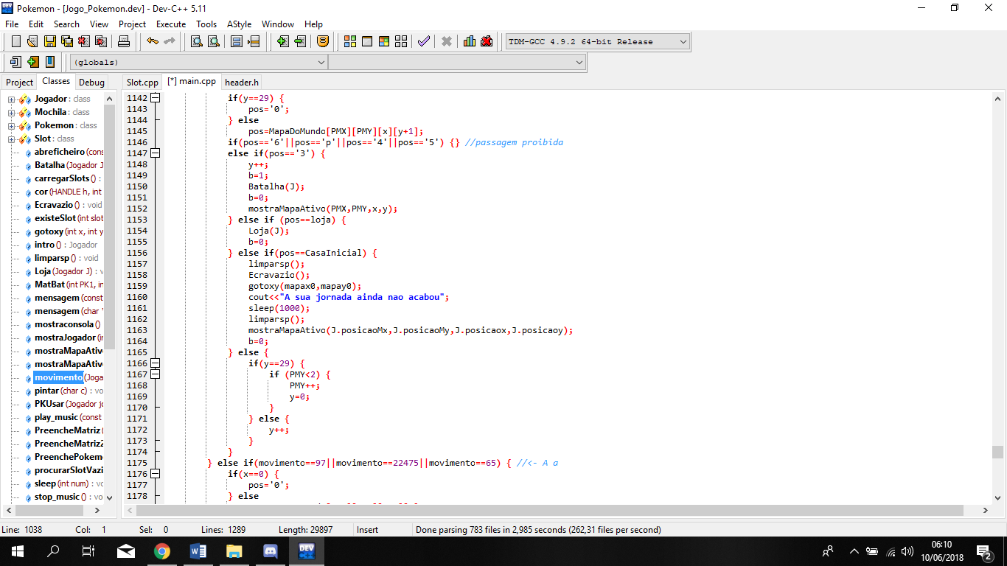

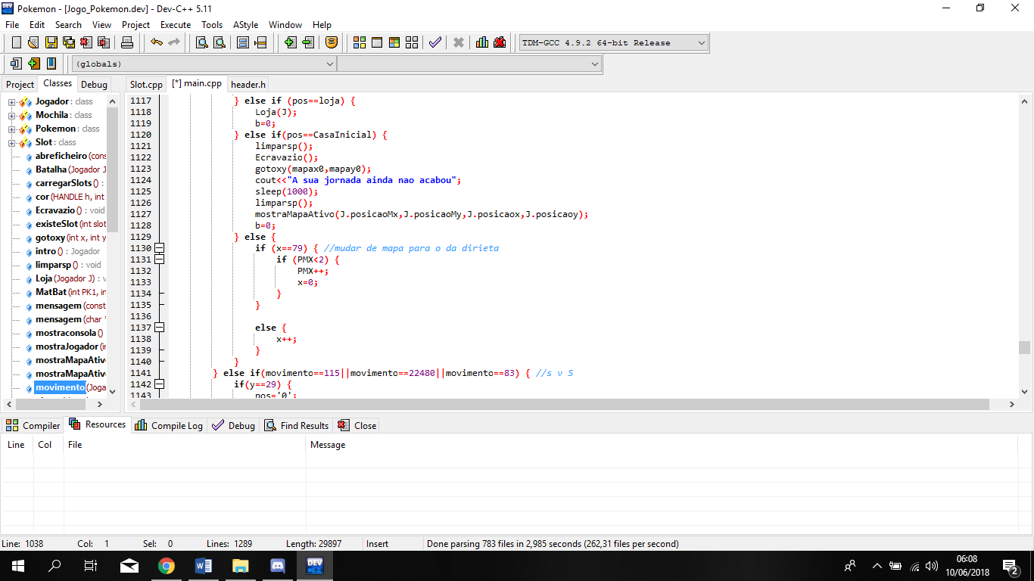

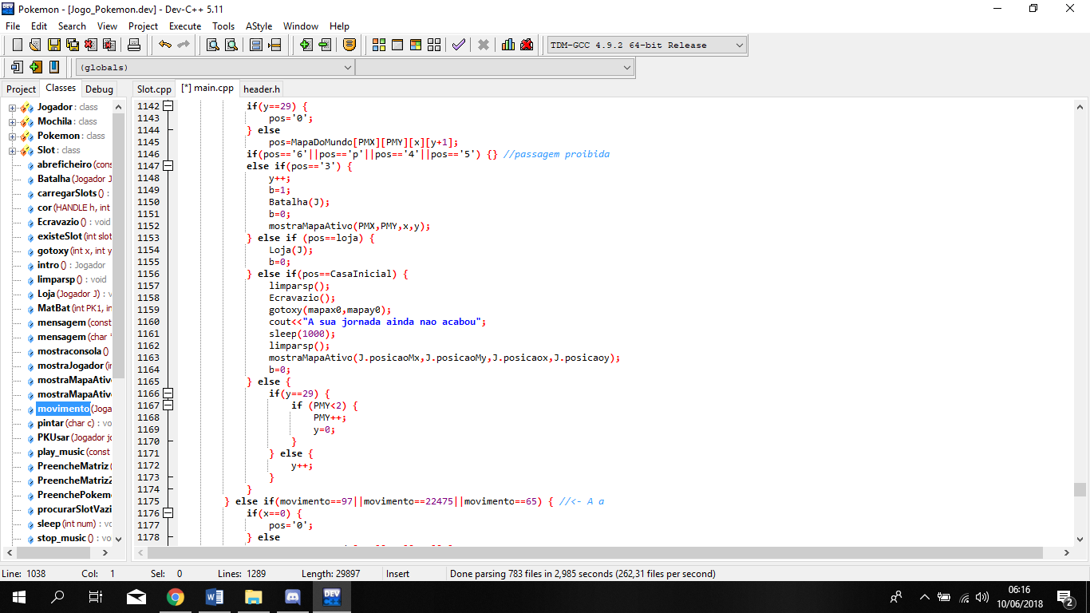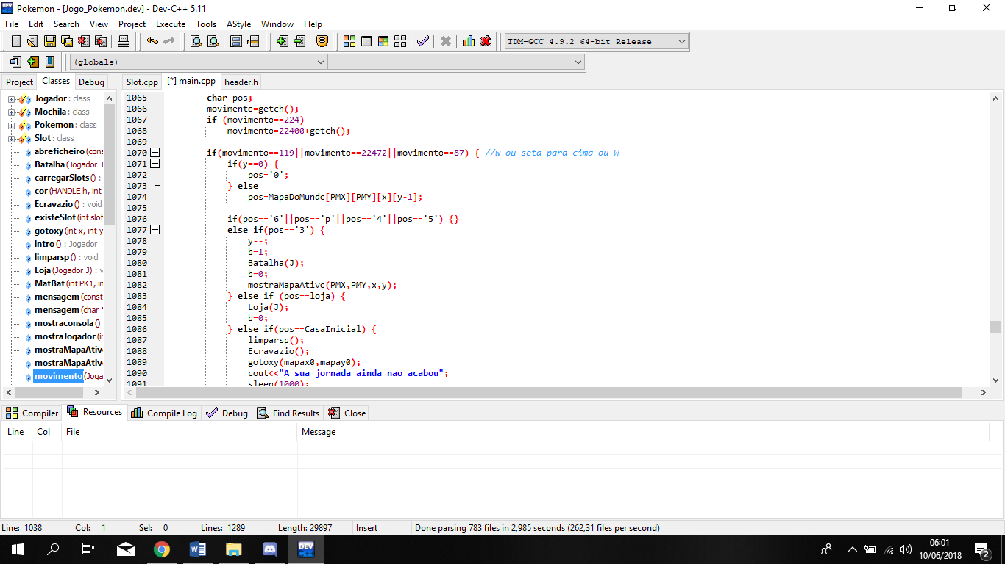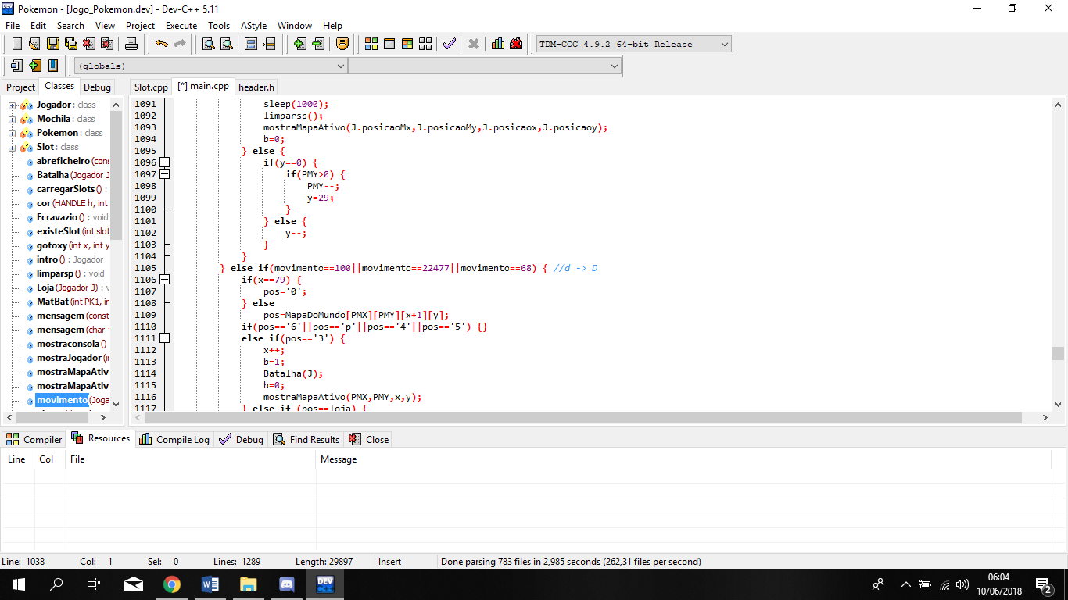

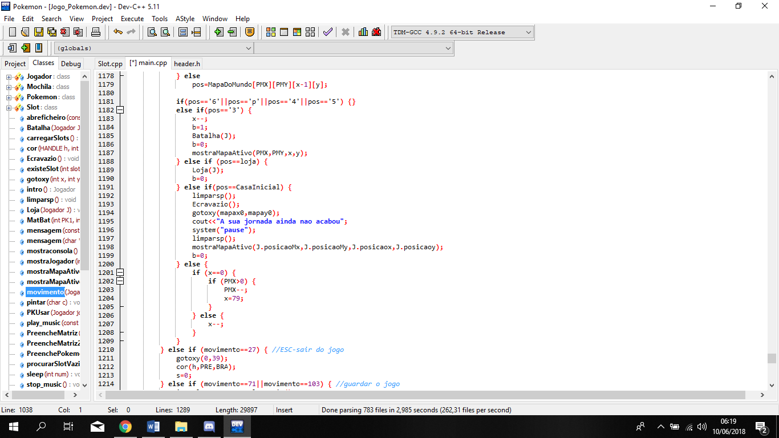

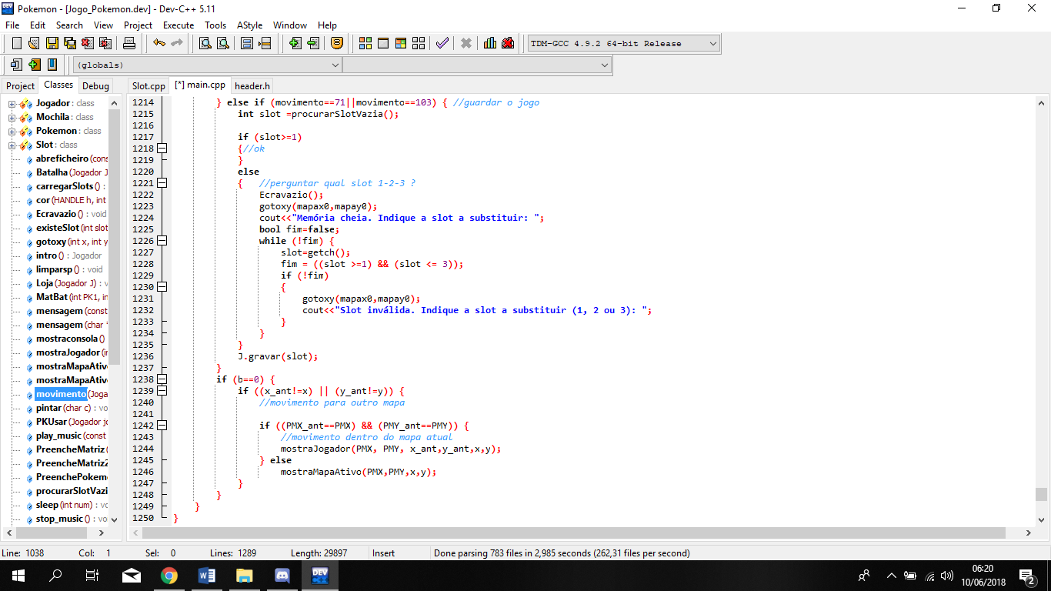

***4.3.3 Geração e distribuição de Pokémon oponentes***

A geração de Pokémon selvagens ocorre em sítios específicos do mapa, onde o jogador precisa de caminhar sobre os mesmos com o robô para que apareçam os Pokémon. Enquanto anda sobre a erva, cujo sítio é onde aparecem os tais Pokémon selvagens, existe uma probabilidade de estes aparecerem.



**ÁREA DE SPAWN DE POKÉMON SELVAGENS**

A probabilidade de, ao andar nestes locais, aparecer um Pokémon selvagem, é de cerca de 50%. No momento em que este aparece, é dada a opção ao treinador de escolher um dos seus Pokémon para o combate.

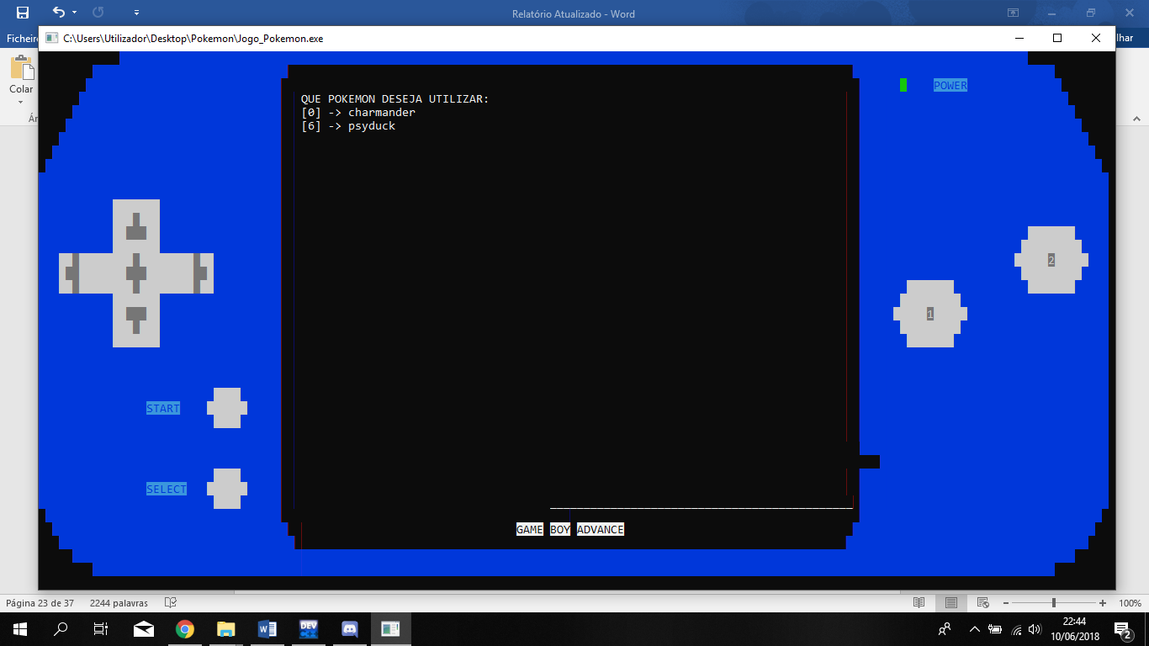

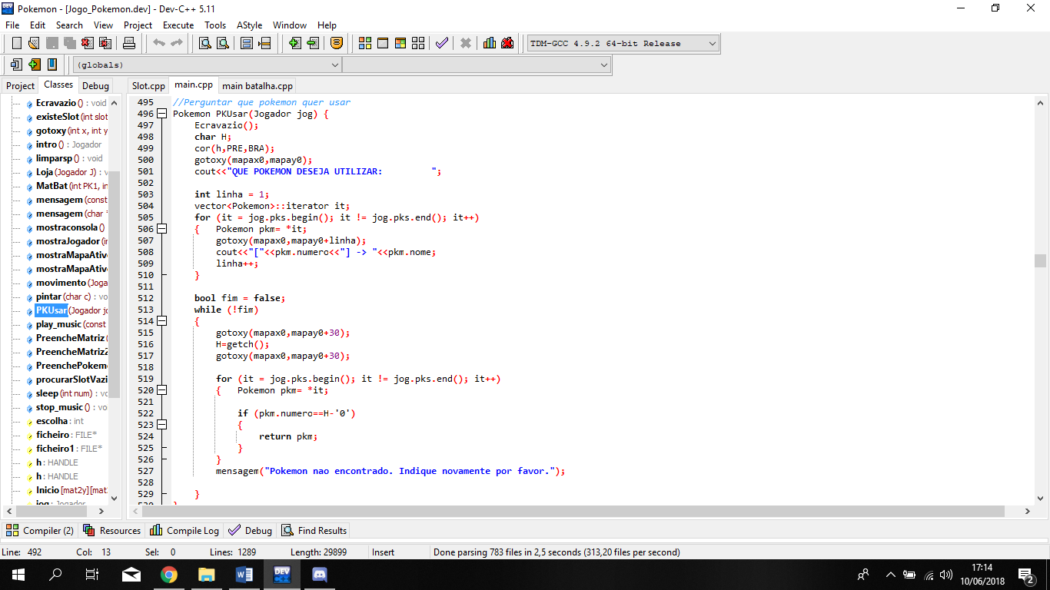

Assim que o Pokémon é escolhido por parte do treinador, dá-se início à batalha. Esta termina quando a vida de um dos Pokémon é zerada.

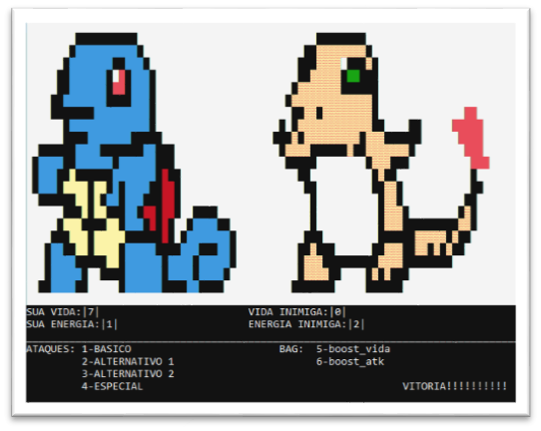

***4.3.4 Acesso e utilização da PokéLoja***

As PokéLojas são edifícios que vão ser úteis na jornada do treinador. Nela é possível encontrar itens capazes de ajudar os treinadores durante as batalhas Pokémon.

No mapa, as PokéLojas são representadas pelos edifícios cor-de-laranja, onde o treinador se pode deslocar afim de comprar, com a PokéMoedas ganhas em batalhas, os seguintes itens:

* **IMPULSO DE ATAQUE (4 POKÉMOEDAS)**
* **IMPULSO DE VIDA (4 POKÉMOEDAS)**



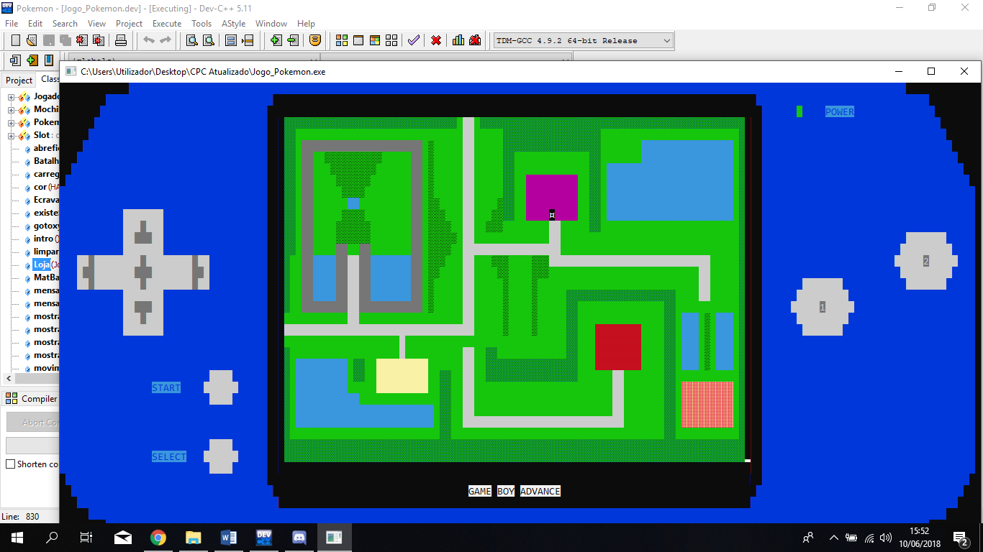

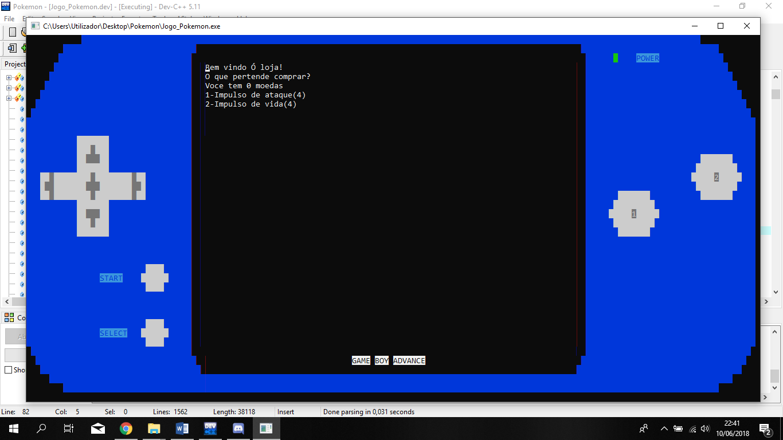

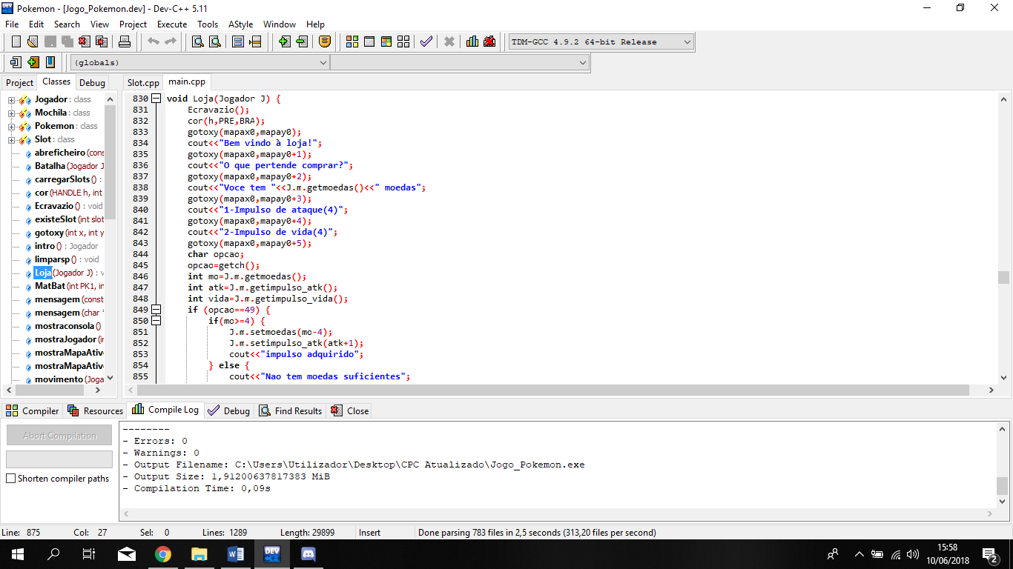

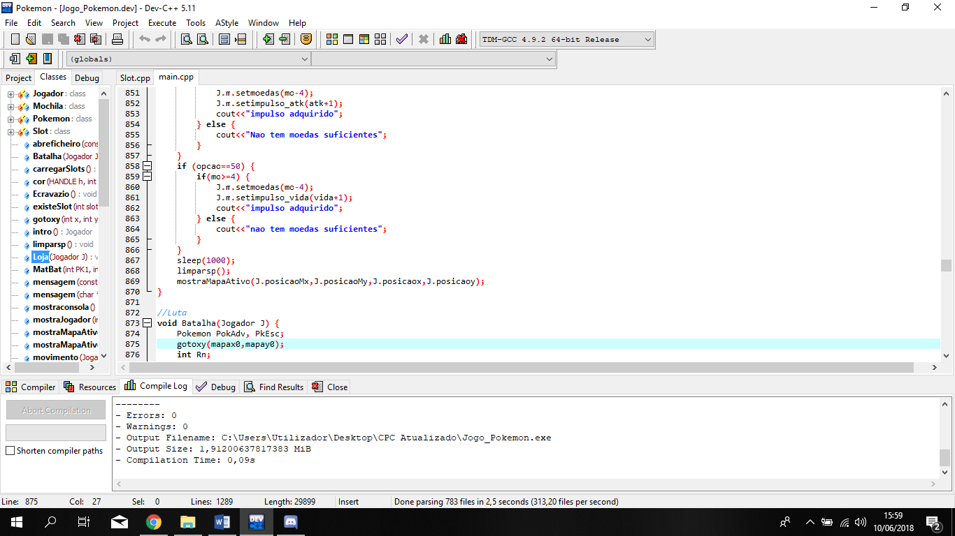

***4.3.5 Estratégias diferenciadoras***

No que toca a geração de mapas, tomámos a liberdade de criar mais do que um simples mapa, bem como a transição entre eles.

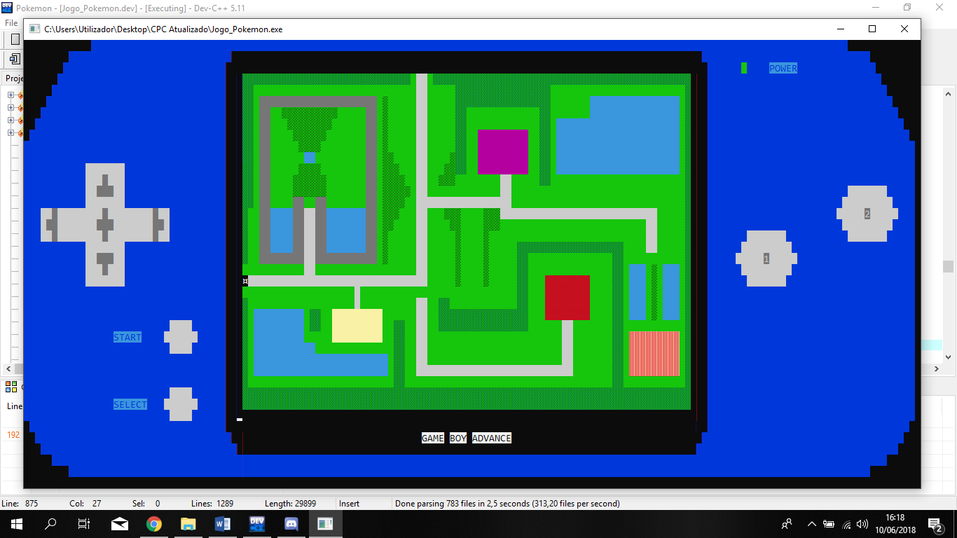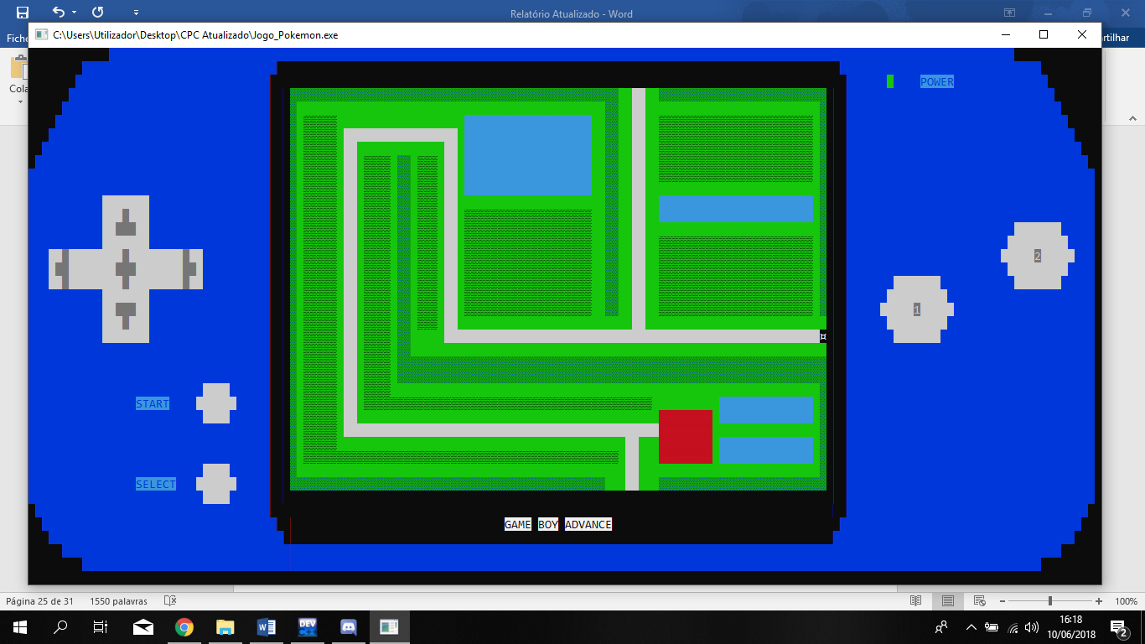

***4.4 Modo de Combate***

***4.4.1 Gestão de batalhas***

Já durante o combate, o layout apresenta dois Pokémon: do lado esquerdo, o Pokémon do treinador, e do lado direito, o Pokémon selvagem.

O combate acaba assim que a vida de um dos Pokémon chega a 0.

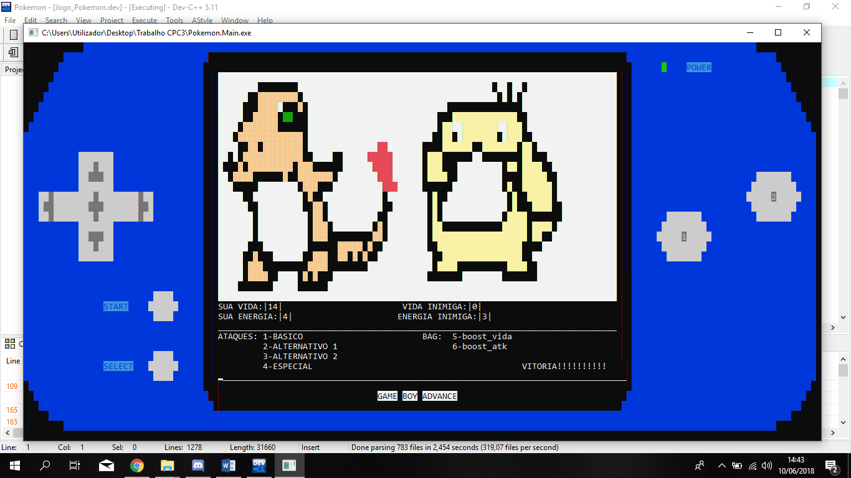

**STATUS SEU POKÉMON**

**STATUS POKÉMON INIMIGO**

**ESTADO FINAL DA BATALHA**

**ATAQUES SEU POKÉMON**

**ITENS NA MOCHILA**

Os Pokémon possuem 4 ataques:

* **ATAQUE BÁSICO (0 DE ENERGIA);**
* **ATAQUE ALTERNATIVO 1 (3 DE ENERGIA);**
* **ATAQUE ALTERNATIVO 2 (5 DE ENERGIA);**
* **ATAQUE ESPECIAL (7 DE ENERGIA);**

Cada ataque está especificado para retirar uma certa quantidade de dano ao Pokémon adversário, baseando-se no seu tipo e também no Pokémon que o próprio é.

Implementámos também a energia do Pokémon, isto é, quanto melhor for o ataque, mais energia gasta. O Pokémon recupera 1 de energia em cada turno. Isto impede que o ataque mais forte esteja sempre a ser usado.

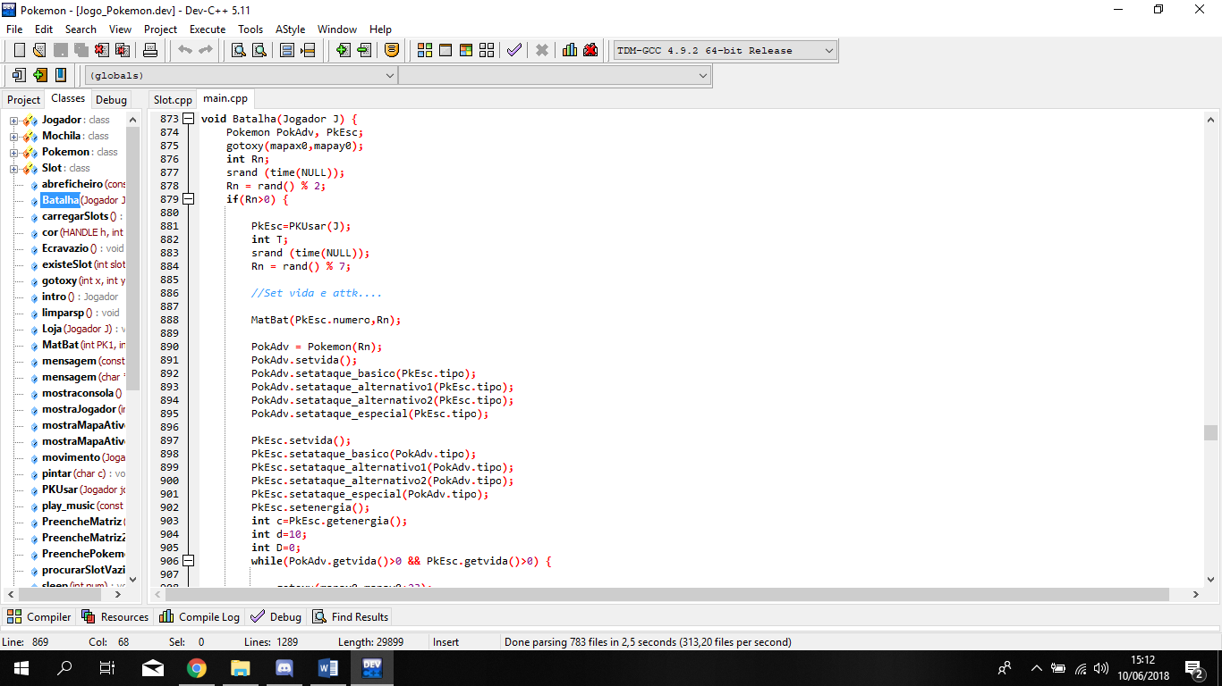

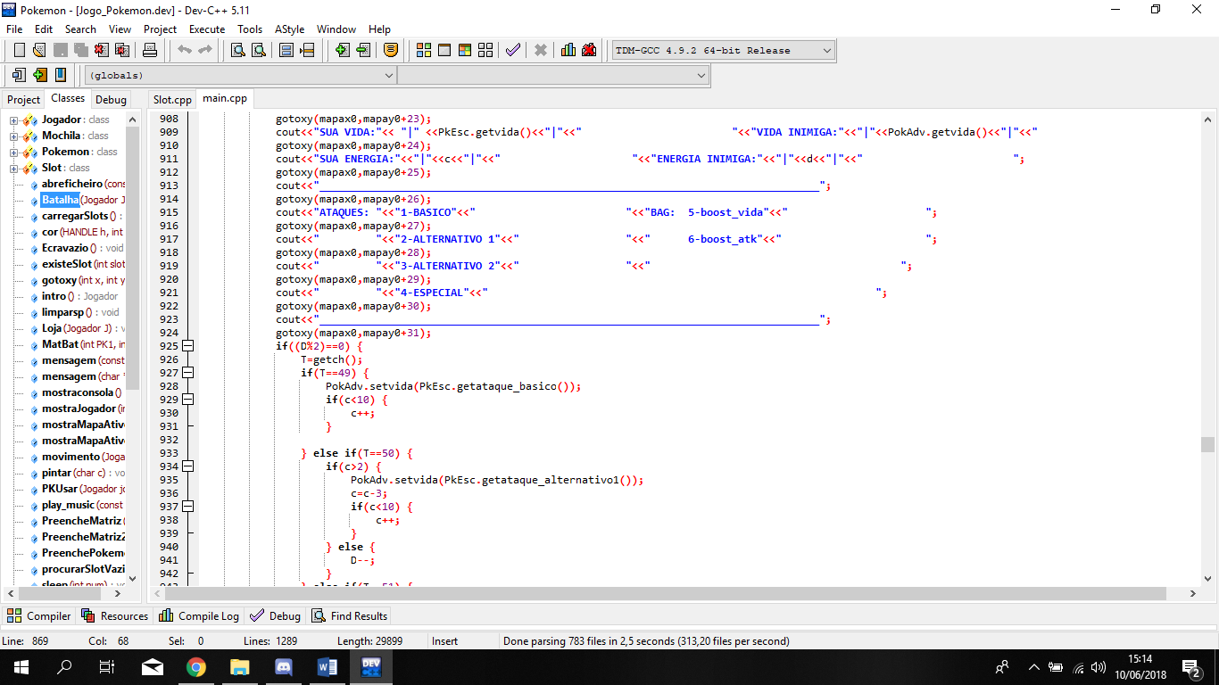

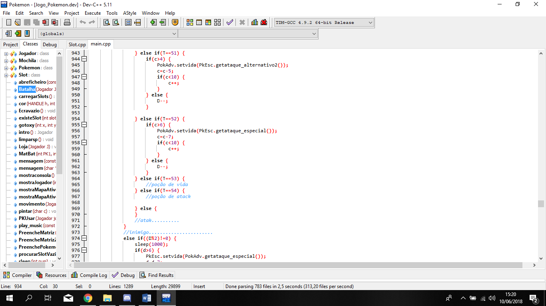



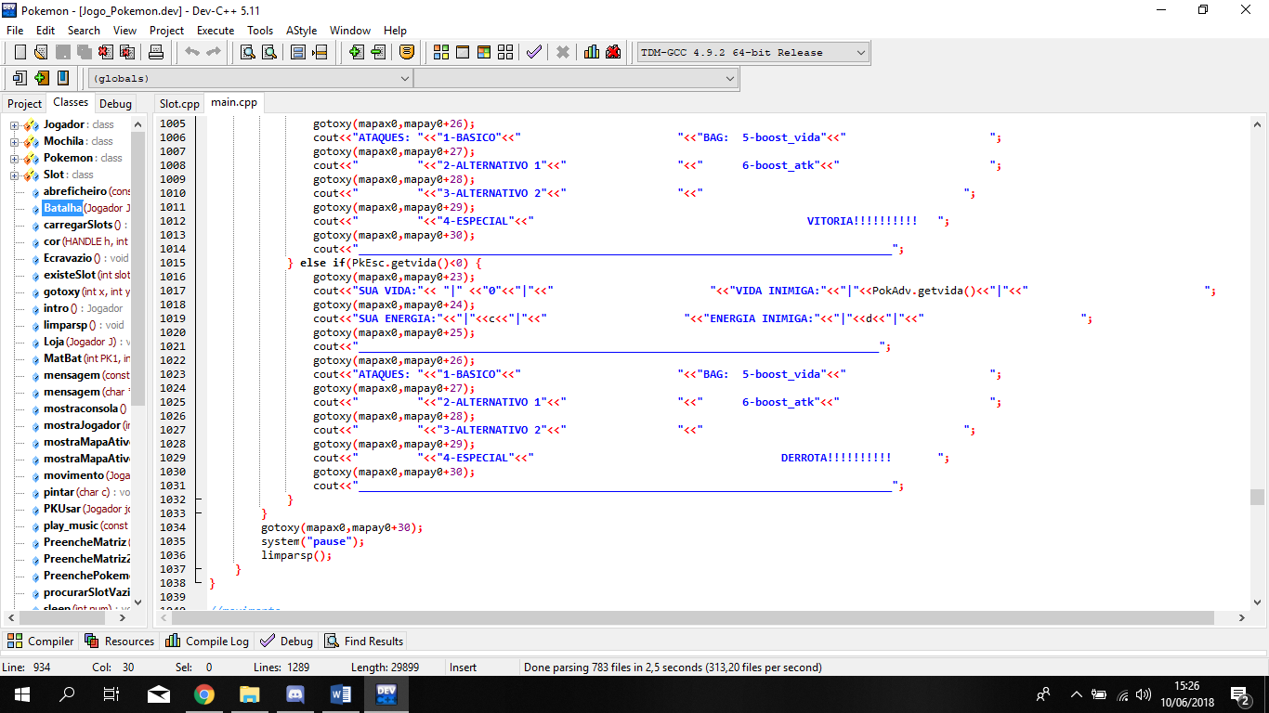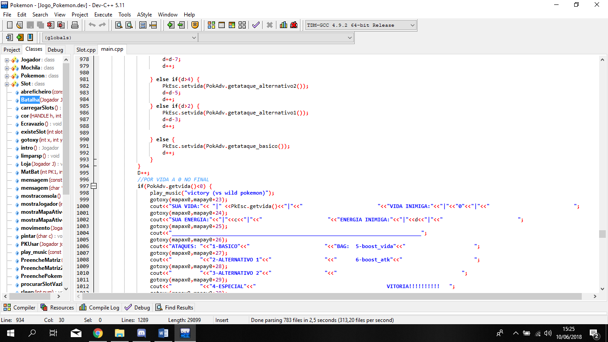

***4.4.2 Estratégias diferenciadoras***

Além dos Pokémon estabelecidos pelo enunciado, tomámos a liberdade de adicionar outros novos Pokémon. São o caso do Voltorb, Metapod e Psyduck, respetivamente.

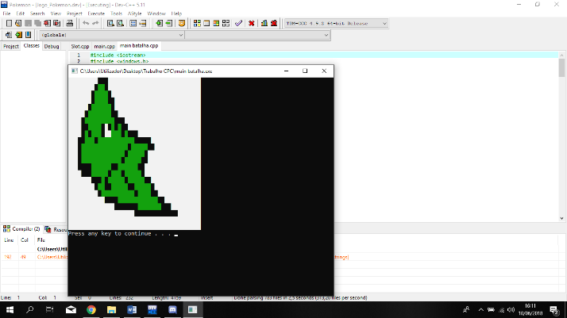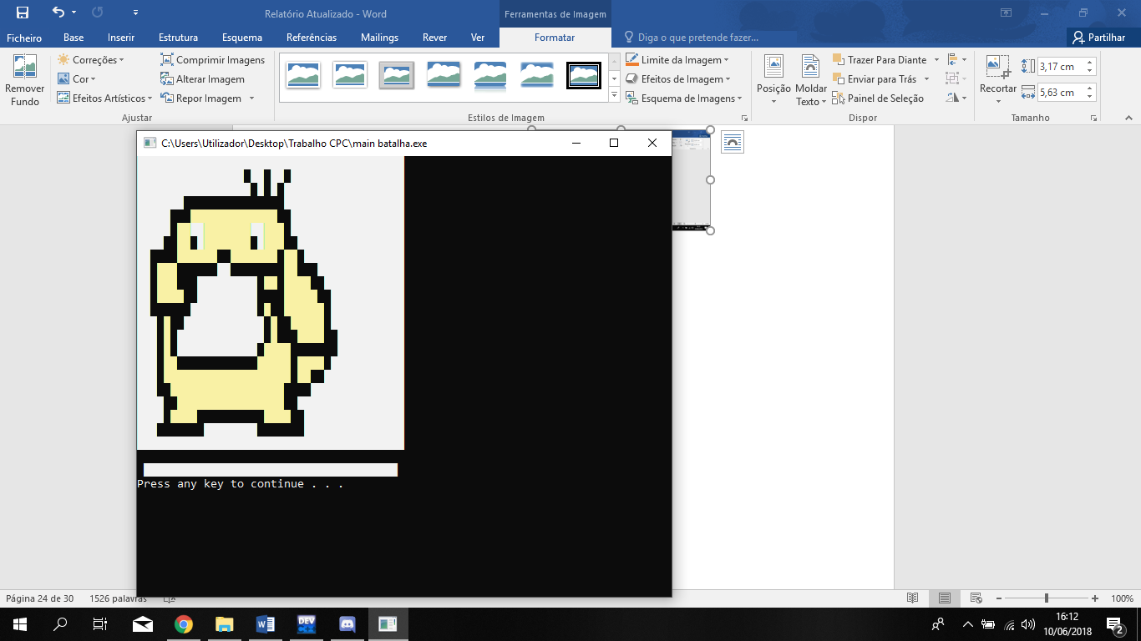

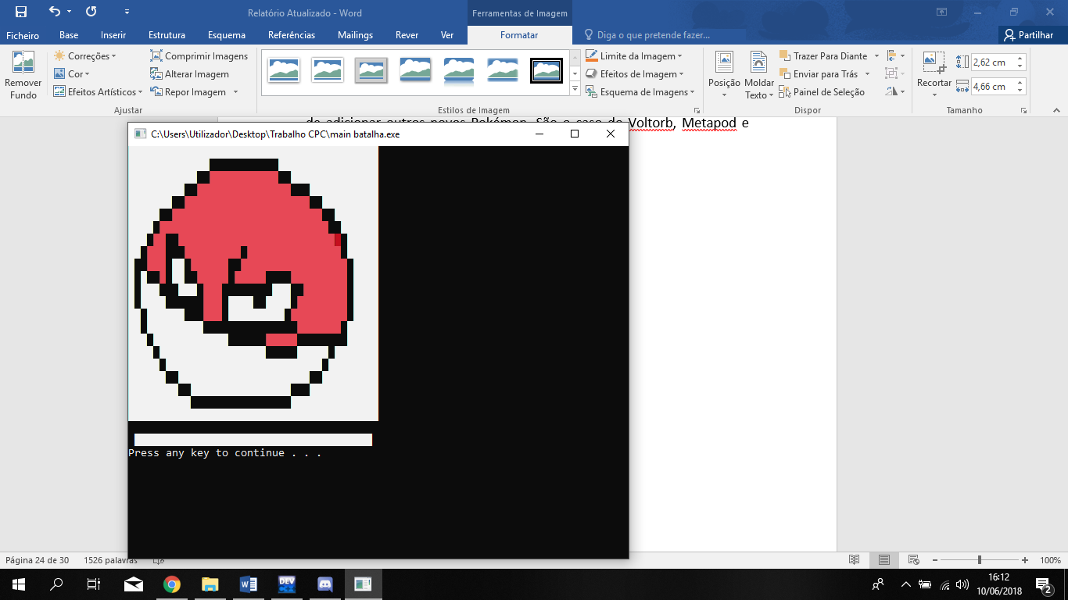 De forma a tornar os combates Pokémon mais empolgantes, adicionámos a cada Pokémon a energia. Cada ataque do Pokémon irá ter um custo, sendo que, quanto maior for o dano do ataque, mais energia custará. O Pokémon recupera 1 de energia a cada turno.



Vida e energia do Pokémon

Como referido em cima, foi estipulado os seguintes custos de energia:

* **ATAQUE BÁSICO (0 DE ENERGIA);**
* **ATAQUE ALTERNATIVO 1 (3 DE ENERGIA);**
* **ATAQUE ALTERNATIVO 2 (5 DE ENERGIA);**
* **ATAQUE ESPECIAL (7 DE ENERGIA);**

No que toca aos ataques Pokémon, implementámos os tipos dos Pokémon, cujos irão afetar a eficiência dos ataques caso estes sejam mais fortes ou mais fracos em comparação com o Pokémon adversário.

**TIPO ELÉTRICO**

**Pokémon:** Pikachu e Voltorb

**Muito eficaz:** Água

**Normal:** Fogo e Erva

**Pouco eficaz:** Elétrico

**TIPO FOGO**

**Pokémon:** Charmander

**Muito eficaz:** Erva

**Normal:** Elétrico

**Pouco eficaz:** Fogo e Água

**TIPO ÁGUA**

**Pokémon:** Squirtle e Psyduck

**Muito eficaz:** Fogo

**Normal:** ----------------

**Pouco eficaz:** Elétrico, Água e Erva

**TIPO ERVA**

**Pokémon:** Bulbasaur e Metapod

**Muito eficaz:** Água

**Normal:** Elétrico

**Pouco eficaz:** Fogo e Erva

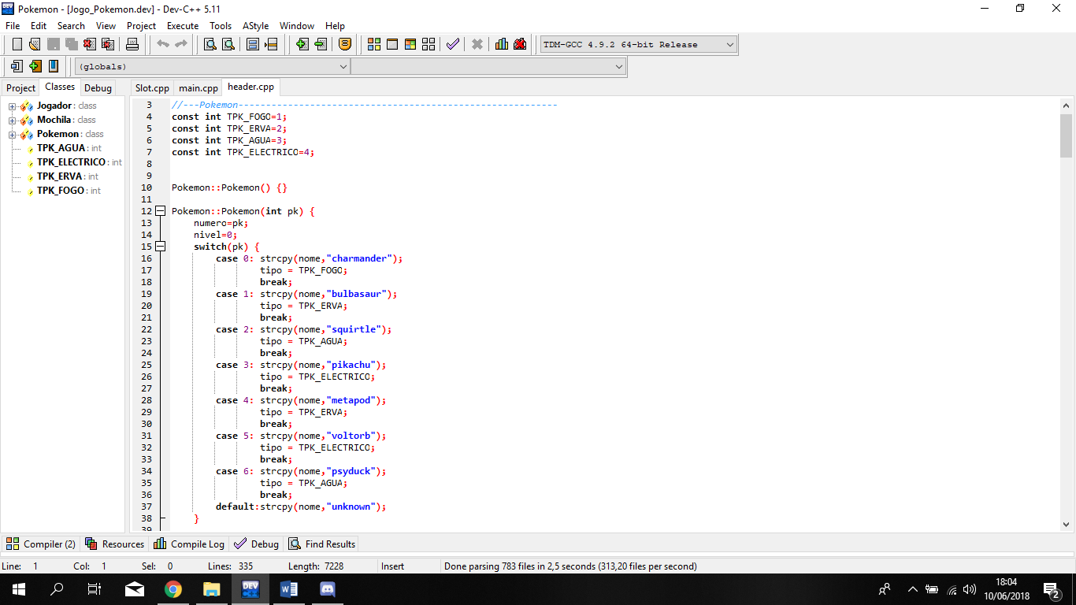

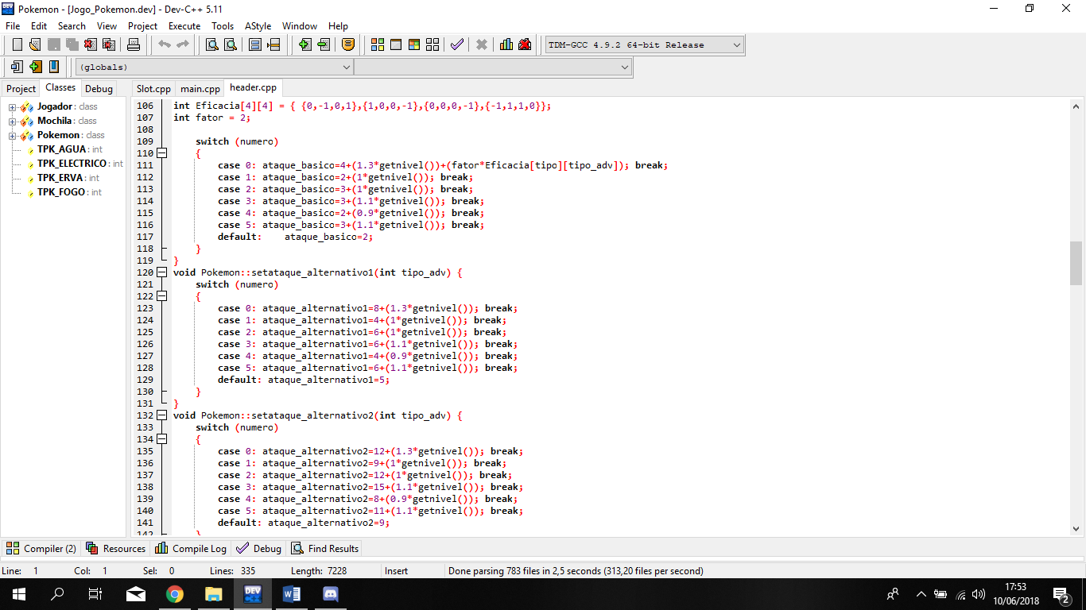

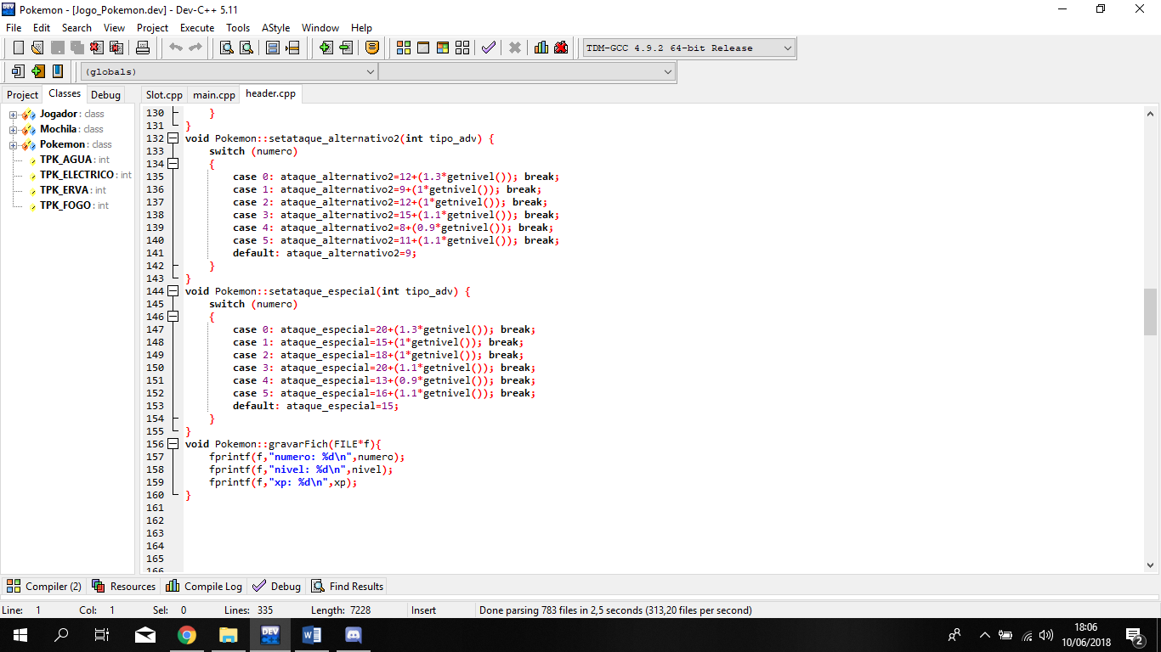

Achámos também interessante a implementação de PokéCenters, isto é, edifícios onde os treinadores levam os seus Pokémon para restaurar a sua vida e energia, afim de estarem prontos para novas batalhas.

Os PokéCenters estão representados no mapa pelos edifícios amarelos.

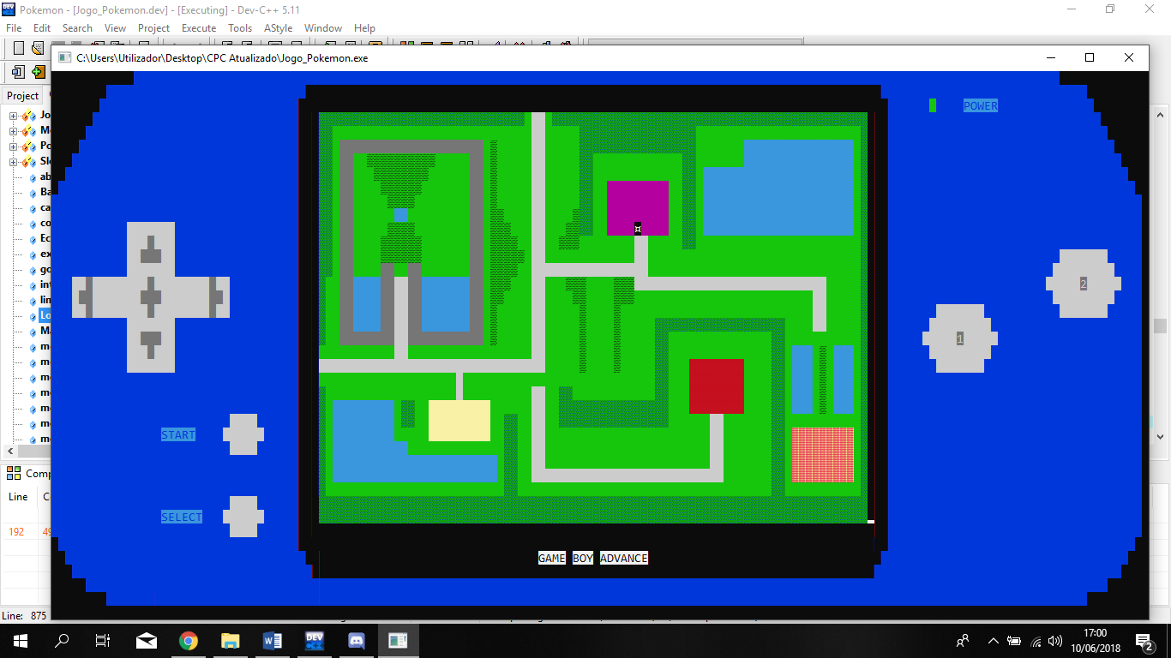

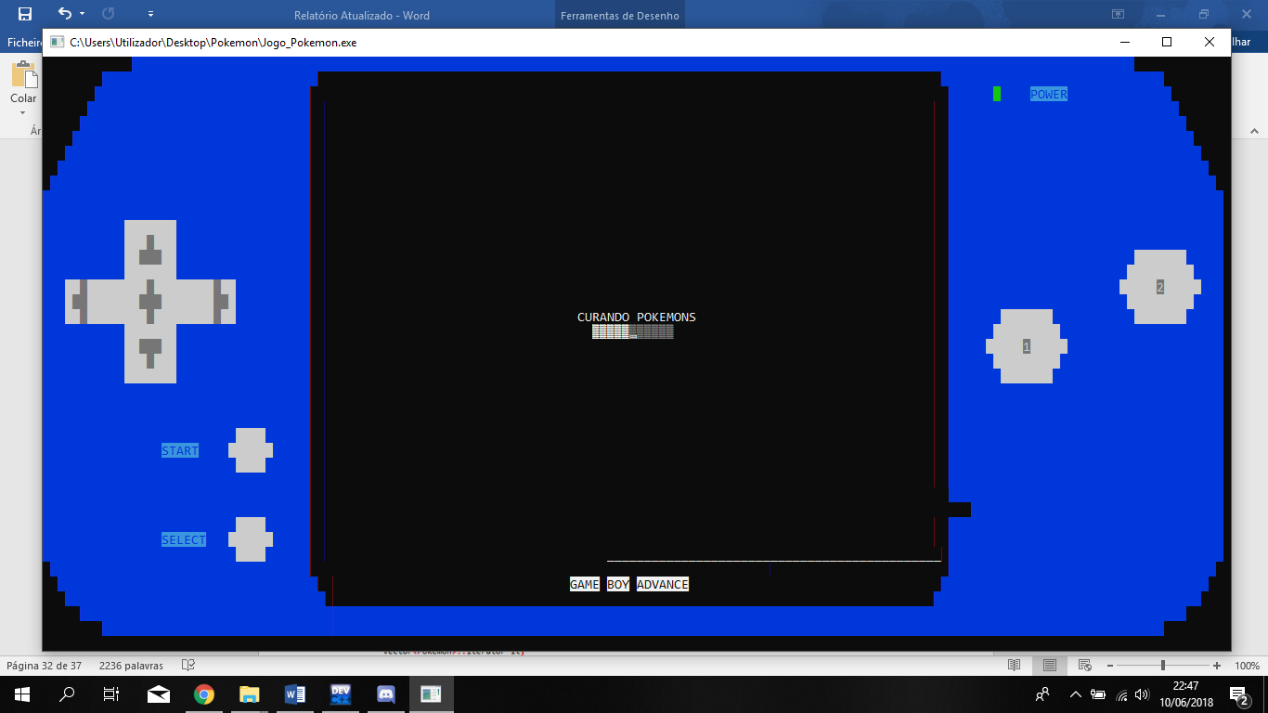

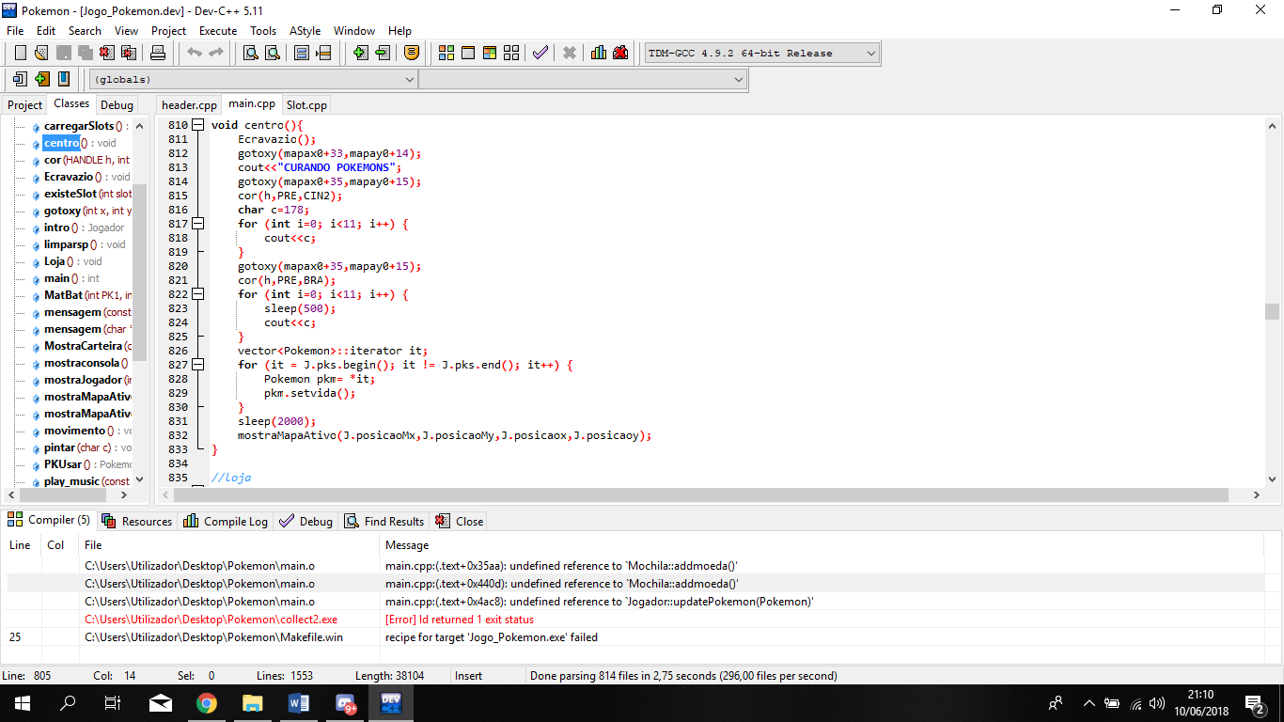

Por último e, na nossa opinião, o que torna as batalhas mais dinâmicas foi a criação de PokéGyms. O treinador tem de derrotar 8 líderes de ginásio distribuídos ao longo dos 8 mapas, de modo a conseguir obter 8 crachás. No final, terá de defrontar o último dos líderes de ginásio, de forma a obter o 9º crachá.

Os PokéGyms encontram-se representados pelos edifícios a vermelho, ao longo dos mapas.



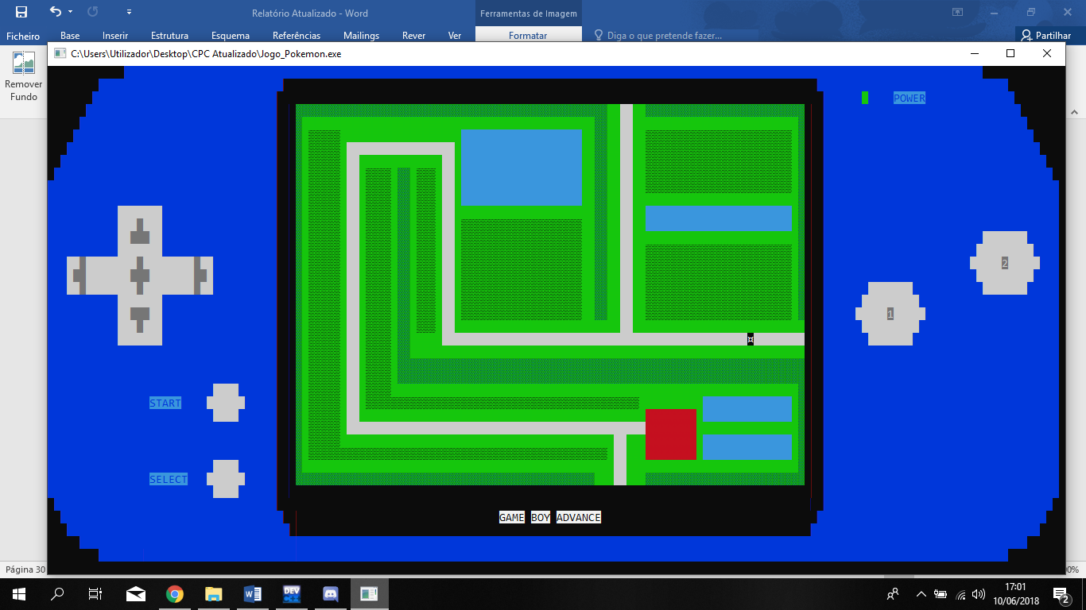

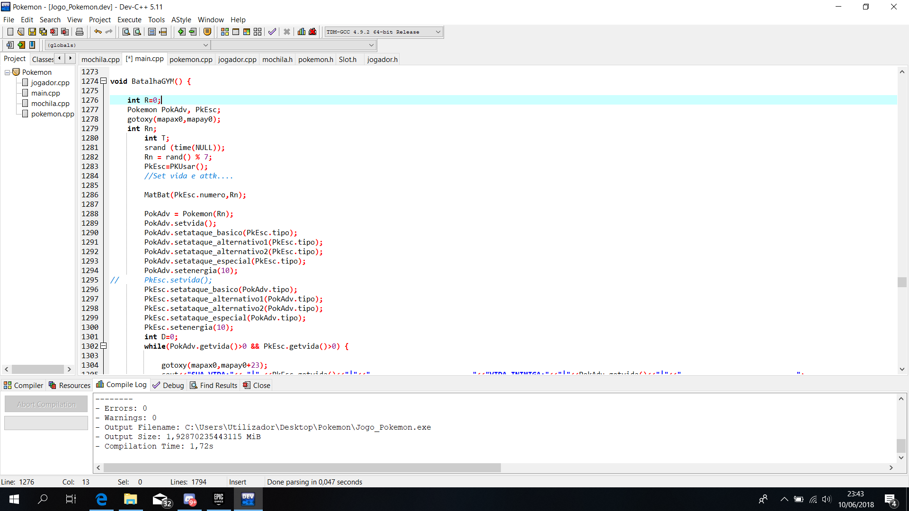

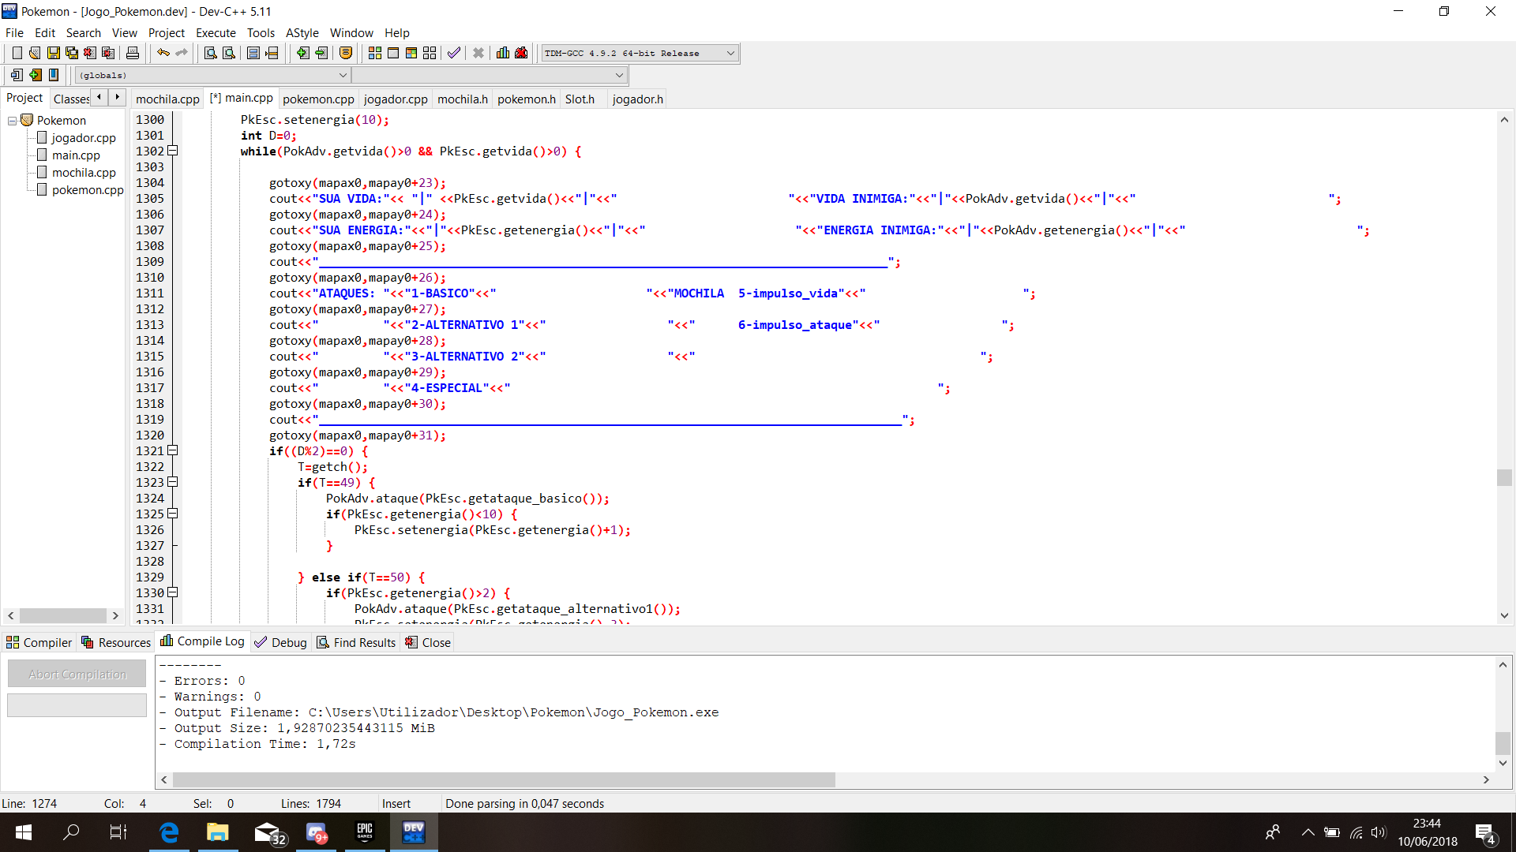

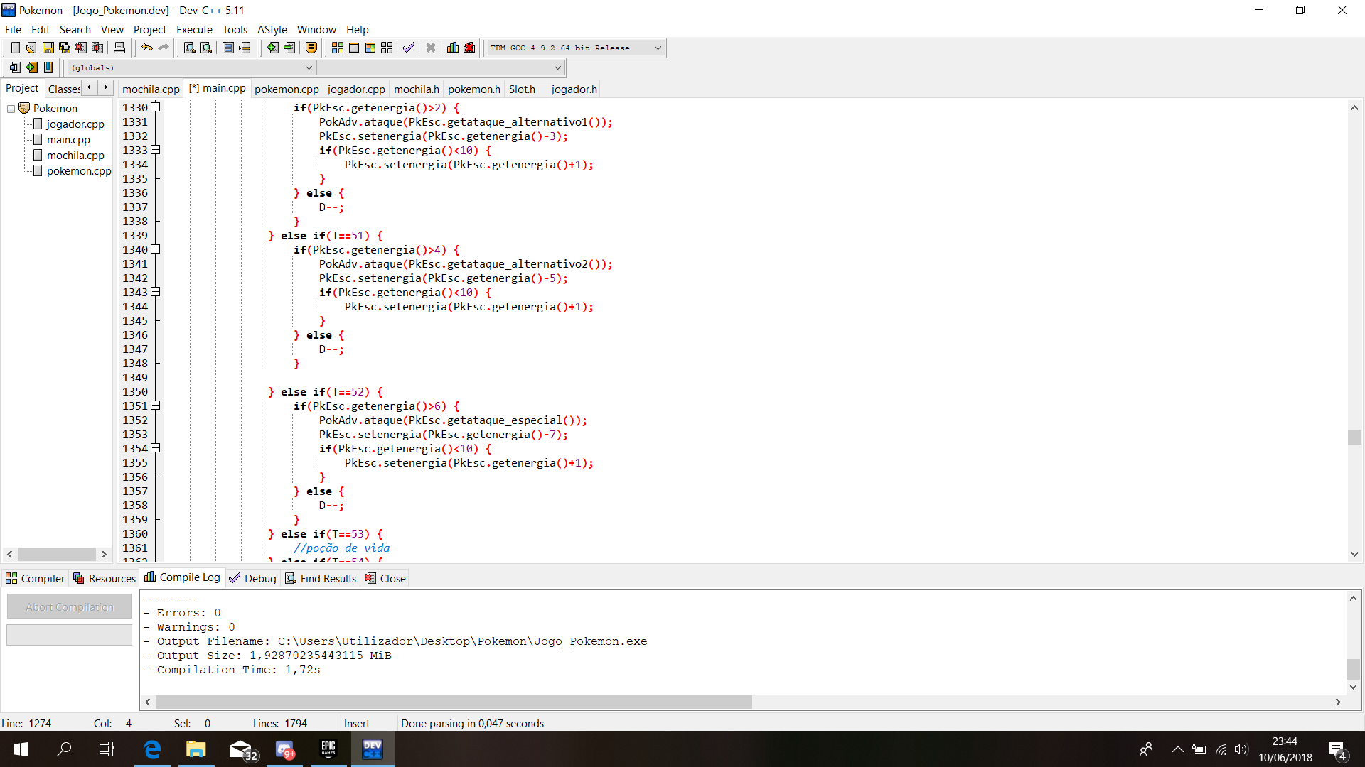

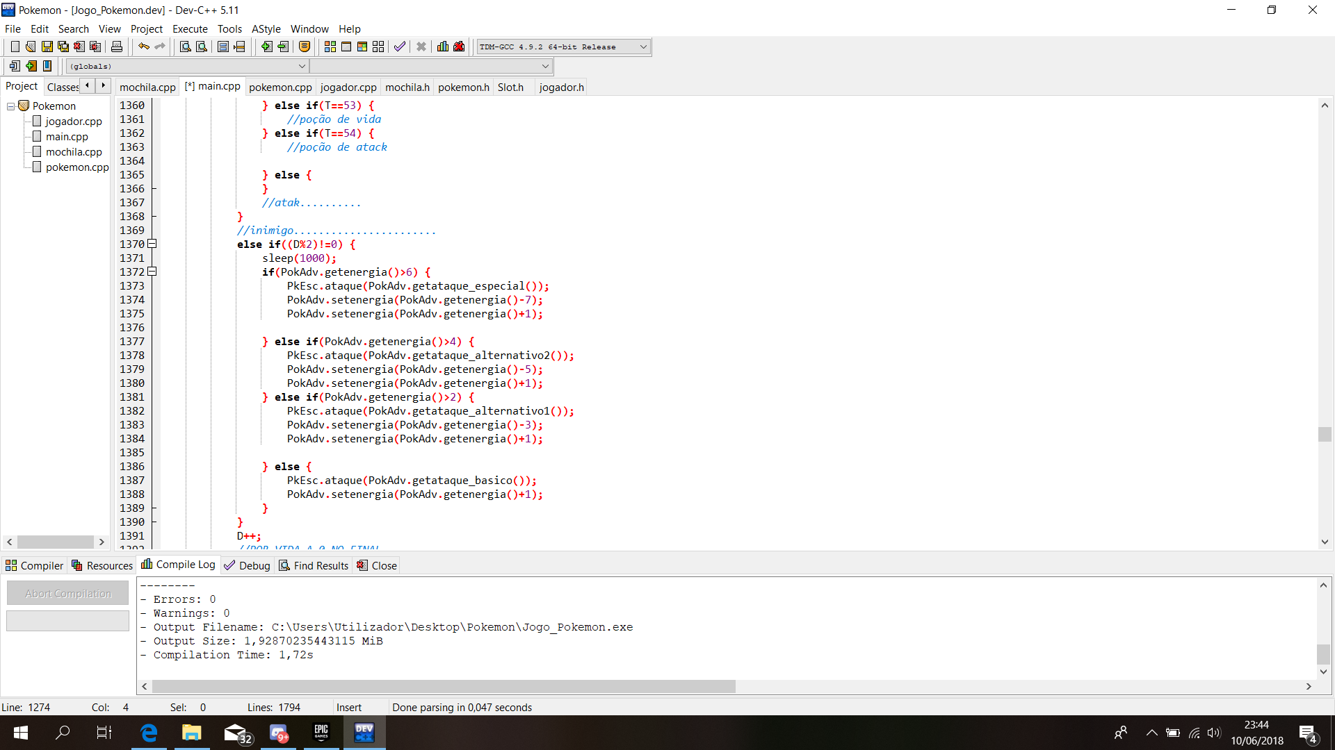

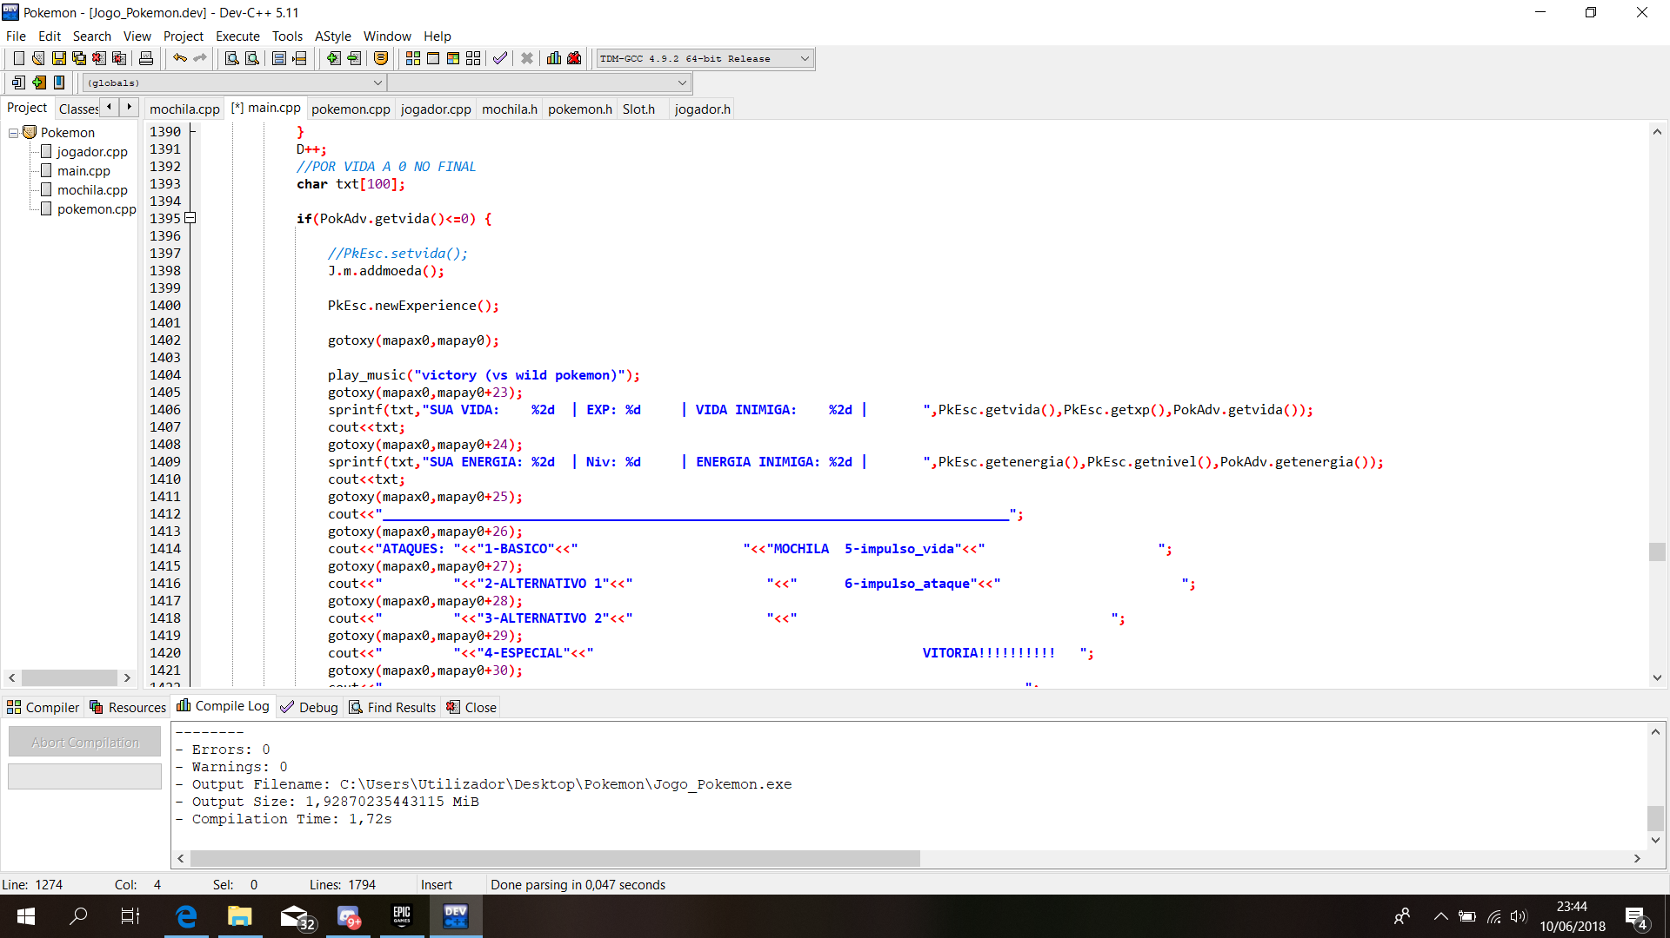

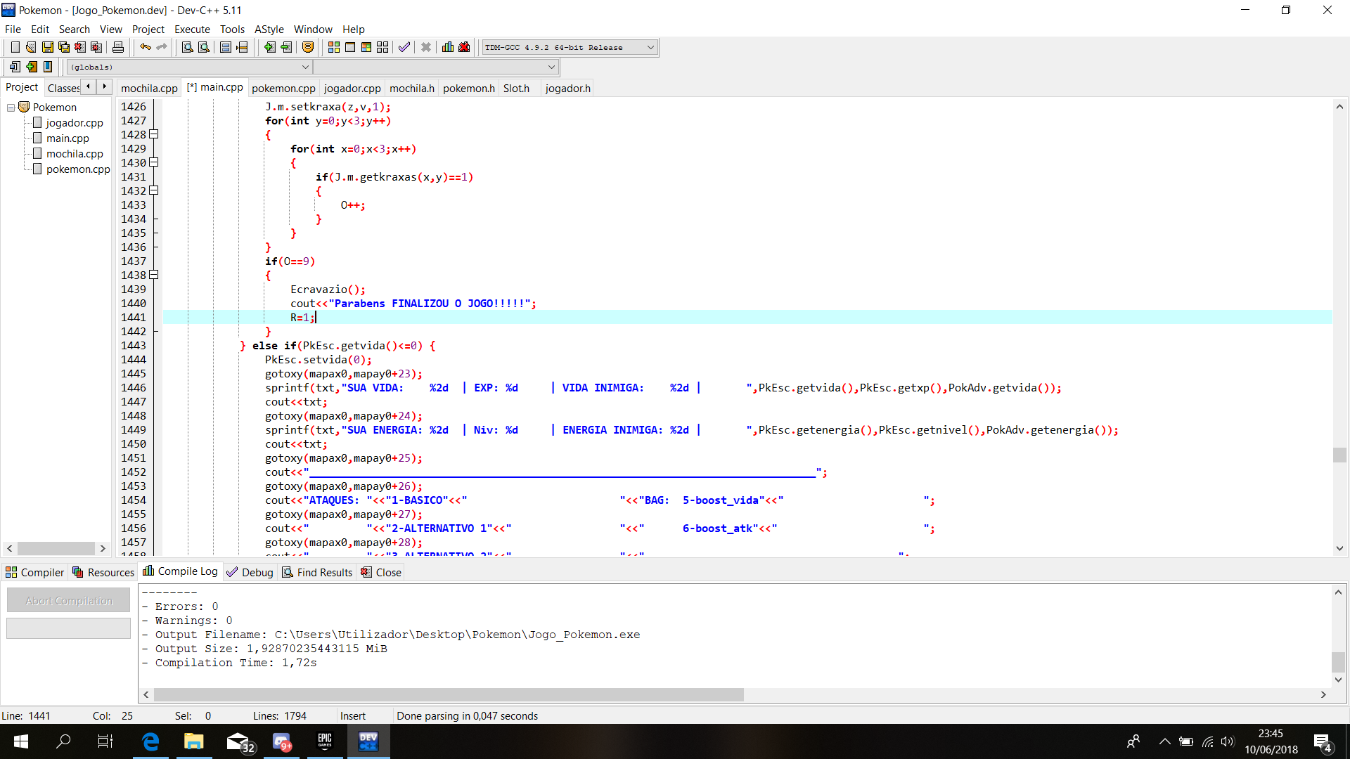

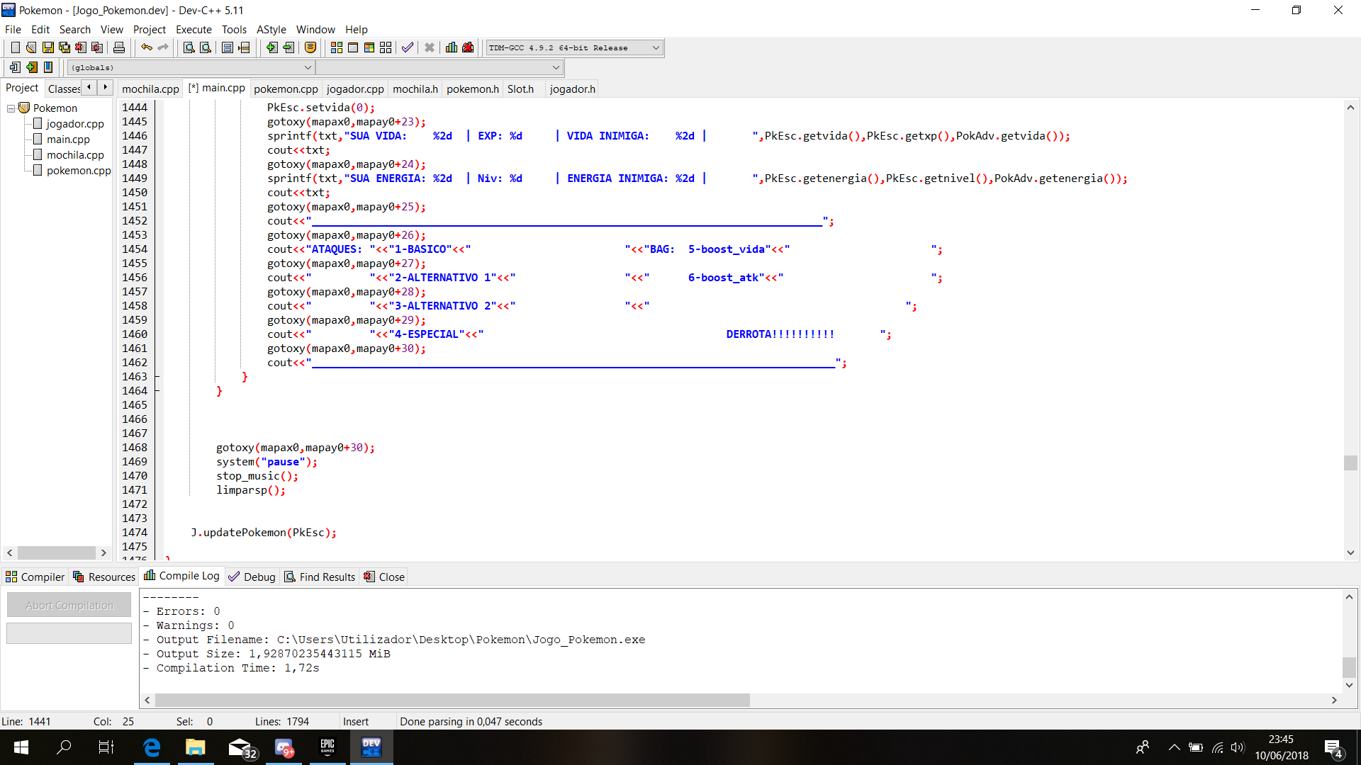

***4.4 Leitura e Gravação de Jogo***

A gravação do jogo é feita com recurso a ficheiros, onde serão guardados os dados do jogador, como os Pokémon atuais, as Pokémoedas e os itens da mochila. Para tal o jogador deve pressionar a tecla “G” sempre que desejar guardar.

Primeiro, irá ser procurado um “Slot” onde o jogo possa ser guardado.

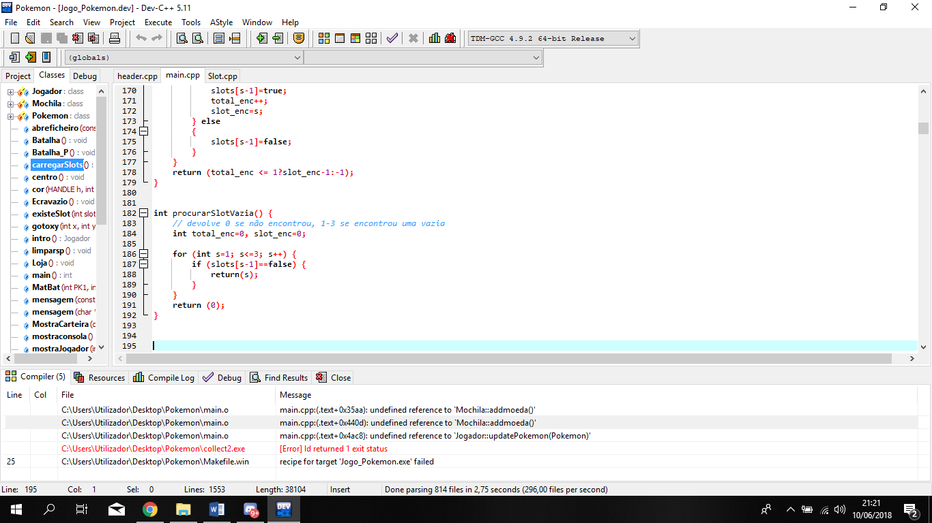

Caso encontre um “Slot” vazio, o progresso atual do jogo irá ser guardado nesse mesmo.

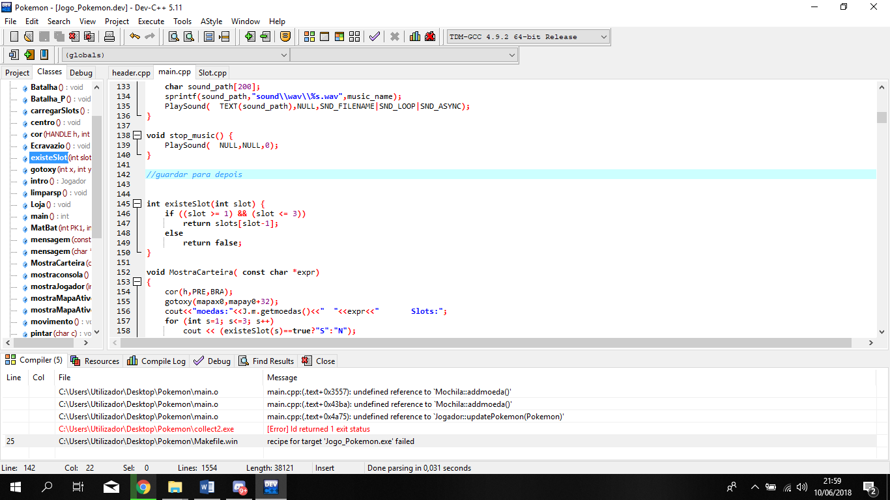

Quando o jogador quiser regressar ao jogo que tinha guardado, basta escolher a opção “Carregar Jogo” no menu Iniciar.

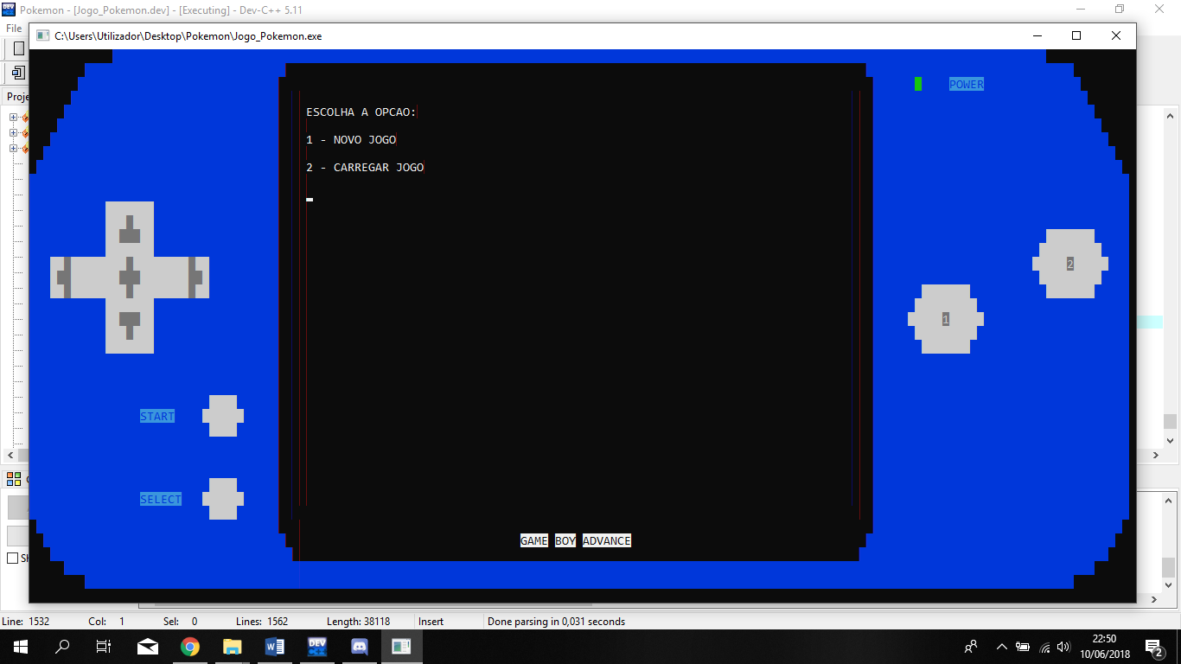

Depois de escolher a opção “Carregar Jogo”, uma função será executada de modo a que o jogo guardado seja carregado.

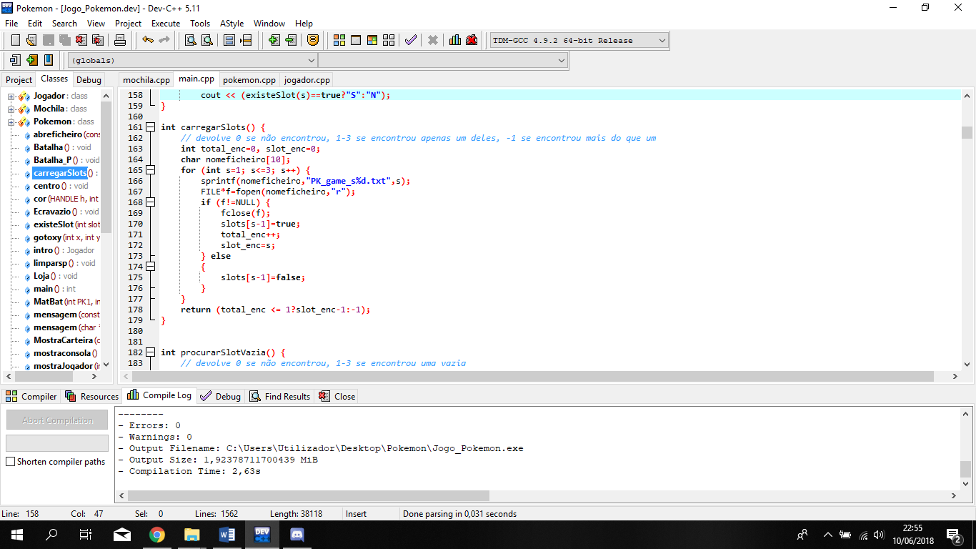

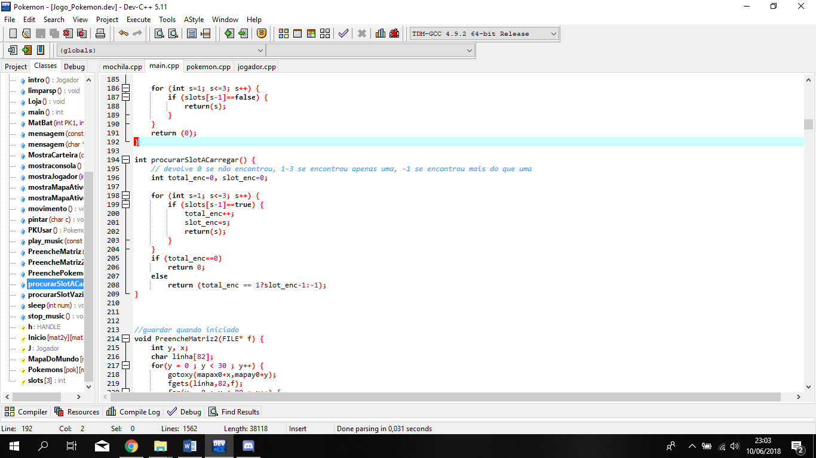

O jogador pode então continuar a desfrutar da sua jornada Pokémon.

***4.5 Final da Execução***

Ao contrário do que era pedido no enunciado do relatório, que fazia com que o jogo acabasse quando fossem capturados todos os Pokémon selvagens, decidimos recriar o fim como no Pokémon Original, onde o treinador tem de derrotar todos os ginásios para poder ganhar o jogo. Isto torna o jogo mais dinâmico e obriga o jogador a ter que percorrer mais partes do mapa, simulando uma verdadeira aventura Pokémon.

***4.6 Conclusão***

Este projeto, do nosso ponto de vista, foi bem-sucedido, uma vez que o objetivo final do trabalho prático foi cumprido. Com a realização deste trabalho, pusemos à prova os conhecimentos adquiridos ao longo das aulas do semestre, tanto práticas como teóricas.

A realização deste projeto revelou-se um grande desafio para nós, levando-nos a rever várias vezes a matéria já lecionada e a exigir de nós bastante esforço, tanto a nível individual como a nível de grupo.

Admitimos também que este trabalho se revelou inspirador para nós, uma vez que trata de recriar um jogo bastante nostálgico para a maior parte de nós.

Devido ao objetivo do projeto ter sido realizado com sucesso, achamos que somos merecedores da nota 18 (dezassete valores).